Pestaña 1

P R I M E R P A R C I A L
CAPÍTULO 1: DISCRETE-TIME SIGNALS AND SYSTEMS

Analógico: contínuo. Los circuitos se construyen usando elementos pasivos como resistencias, capacitores e inductores y elementos activos como transistores o amplificadores operacionales. Dependencia temporal (t).

Digital: la señal analógica se muestrea por un conversor A/D con una frecuencia de muestreo fs y se forma una secuencia x[n]. Se procesa la señal (DSP). Luego, para la salida, la señal se convierte a través de un conversor D/A que opera también con frecuencia fs.
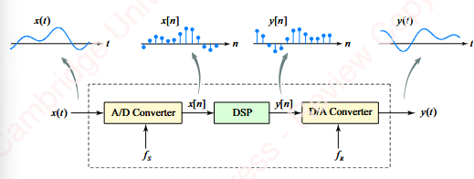
- Ventajas del procesamiento digital de señales:
Son algoritmos poderosos que facilitan el trabajo, no es necesario utilizar componentes reales que poseen incertidumbres, resistencias, capacitancias e inductancias parásitas, no es necesario asegurar una buena conexión de los elementos, lo que se simula es el producto final, puedo hacer todos los cambios que quiera, puede correrse en múltiples dispositivos, menos costosos, etc.

Señal: una cantidad medible que contiene información. Nos centramos en señales unidimensionales. Se clasifican en:
- De tiempo contínuo o analógicas: la variable independiente es contínua, no está cuantizada.
- Discreta o digital: la variable independiente está cuantizada o discretizada.
- De amplitud contínua: la variable dependiente no está cuantizada.
- De amplitud discreta: la variable dependiente está cuantizada.

Las señales discretas son secuencias de números x[n], donde n es un número entero. Siempre se asume causalidad de la señal, es decir, está definida para todos los valores de n especificados; para el resto, la señal x[n] vale cero.
- Operaciones básicas sobre señales:
- Shift: y[n] = x[n - n0] Es un desplazamiento de la señal.
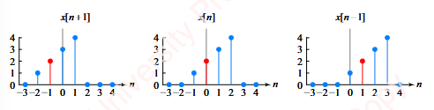
- Flip: y[n] = x[-n] Doy vuelta, la espejo.
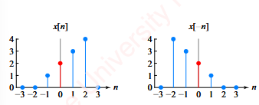
- Flip and shift: se combinan las dos anteriores.
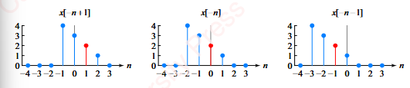
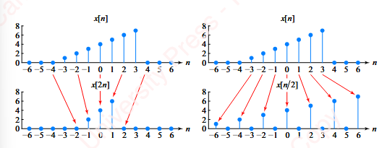
- Compresión de tiempo: y[n] = x[nD] Se seleccionan ciertos puntos de la secuencia dependiendo de D.
- Expansión de tiempo: y[n] = x[n/U]
Otras operaciones incluyen suma, resta y multiplicación que se realizan punto a punto.

- Secuencias básicas:
- Impulso: $δ[n]$ se define 1 para n=0, y cero para todo n que no es cero. Si lo desplazo, queda como $δ[n-k]$, donde vale 1 en k, y es simétrico, por lo que $δ[-n]=δ[n]$. Permite construir señales, de forma
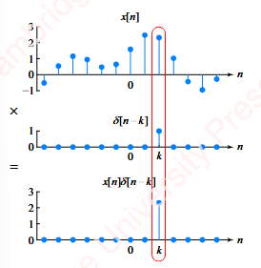
$x[n] = \sum_{k=-∞}^{∞}{}x[k]δ[n-k]=x[k]$
- Escalón: u[n] vale cero para todo n<0, y vale 1 para todo n>=0. Éste también puede definirse mediante el impulso, como una suma de los mismos desde k=0. Y el impulso puede definirse como $δ[n] = u[n] - u[n-1]$. Se usa para activar una secuencia, si la multiplico por u[n], o desactivar una secuencia si la multiplico por u[-n].
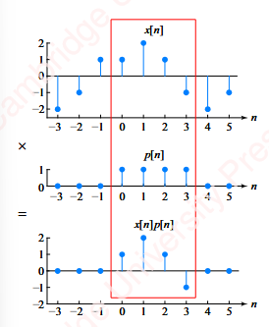
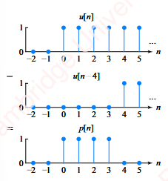
- Pulso: p[n] = u[n] - u[n - N]. Me permite tomar un rango de valores de mi secuencia si la multiplico por el pulso.

Para señales sinusoidales→ conceptos claves:
- La frecuencia de una señal sinusoidal en discreto tiene unidades de radianes por ende su argumento $ω_{0}*n$ tiene que tener que tener unidades de radianes, entonces $ω_{0}$ tiene unidades de radianes/muestra= radianes. Por eso en discreto la frecuencia es equivalente a la fase.
- En discreto no toda señal sinusoidal es periódica. Sólo lo es si x[n] = x[n + N] y $N=\frac{2πk}{w_{0}}$, con N y k enteros.
- Las frecuencias en discreto que difieren en 2 pi son idénticas, pues en discreto la frecuencia en realidad es la fase.

Las secuencias pueden ser de energía o de potencia, lo que permite descomponerlas en parte real e imaginaria. Si la señal es finita, se mide energía y su potencia es cero. Si la señal es infinita, se mide la potencia (en realidad si la potencia es finita, es una señal de potencia, lo mismo para la energía). Puede ser posible que la secuencia no sea ni de energía ni de potencia, si ambas son infinitas.

En discreto, $P = x[n]x*[n]={\left|x[n]\right|}^{2}$ y $E = \int_{n=-∞}^{∞}{}{\left|x[n]\right|}^{2}$ , $E=\sum_{n=-∞}^{∞}{}x^{2}[n]$
En un período de tiempo N, la potencia es $P = \frac{1}{N}\sum_{n=0}^{N-1}{}{\left|x[n]\right|}^{2}$

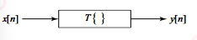
Sistemas: es un conjunto de elementos o componentes que operan bajo unas mismas señales de entrada para producir una o más señales de salida. Se trata de fórmulas, algoritmos.

Un sistema pueda escalar una señal, amplificándola. Puede agregarle un offset si le suma o resta un valor. Puede elevar la secuencia a una potencia, puede desplazarla, sumarla, espejarla, prenderla, apagarla, etc.
Transformada instantánea: El output del sistema en cada muestreo n depende únicamente del valor de la secuencia input en el instante n.

→ Propiedades:
- Linealidad: equivalente al teorema de superposición. Un sistema es lineal cuando su salida a la suma de entradas es igual a la suma de las salidas para cada entrada individual. Debe satisfacer dos propiedades: aditividad y escalable.
→ Aditividad: T{x1 + x2} = T{x1} + T{x2} = y1 + y2
→ Escalable: T{k x1} = k T{x1}
Ambas propiedades se pueden combinar.
Zero in Zero out: condición necesaria pero no suficiente para los sistemas lineales. Si entra de input un cero, el output tiene que ser cero.

- Invarianza temporal: la salida no depende del tiempo en el que se encuentra la entrada.
- Causalidad: si no depende de valores futuros.
- Estabilidad: bounded-input, bounded-output (BIBO). Hay valor máximo para entrada y salida, no es infinito.

Son propiedades de sistemas independientes a la señal que está en el input. También son independientes entre sí. Los sistemas LTI son los que vamos a estudiar.

CAPÍTULO 2: IMPULSE RESPONSE
Cuando la entrada es un impulso $δ[n]$, la salida recibe el nombre de respuesta al impulso $h[n]=T\{δ[n]\}$.

Finite Impulse Response (FIR) systems: la respuesta al impulso es finita. Sólo depende de valores presentes y pasados.
$h[n] = \sum_{k=M}^{N}{}b_{k}δ[n-k]$

Infinite Impulse Response (IIR) systems: la respuesta al impulso es infinita. La salida depende de valores presentes, pasados y futuros. Están definidos por ecuaciones en diferencias. (lo que vi es que dice que depende de presentes pasados y pasados del output)

Si el impulso está desplazado: y el sistema es invariante con el tiempo, entonces $hk[n] = T\{δ[n-k]\} = h[n-k]$. La respuesta al impulso de un impulso desplazado es la respuesta al impulso desplazada.

Si el impulso está escalado: y el sistema es lineal, entonces $T\{Aδ[n]\}=AT\{δ[n]\} = Ah[n]$.

Si el sistema es lineal e invariante con el tiempo, entonces puedo obtener una respuesta al impulso desplazada y escalada.

Convolución: $y[n] = \sum_{k=-∞}^{∞}{}x[k]h[n-k] = x[n] * h[n]$
Explicación: si $x[n]=\sum_{k=-∞}^{∞}{}x[k] δ[n-k]$ (se puede expresar como la suma de pulsos escalados y shifteados) y a su vez $y[n]=T\{x[n]\}$ entonces,
$y[n] = \sum_{k=-∞}^{∞}{}x[k]h[n-k] = x[n] * h[n]$

Si conozco la respuesta al impulso h[n] de un sistema, puedo predecir la respuesta del sistema frente a cualquier otra entrada x[n]. Entonces la respuesta de un sistema LTI está completamente caracterizada por su respuesta al impulso.
→ Método de suma directa: método gráfico para comprender la convolución.
→ Método Flip and shift: se calcula un punto a la vez.

Propiedades de la convolución:
- Conmutativa: el orden de los factores no altera el producto.
- Asociativa: $(x[n]*h1[n])*h2[n] = x[n]*(h1[n]*h2[n])$
- Distributiva: $(x[n]*h1[n])+(x[n]*h2[n]) = x[n]*(h1[n]+h2[n])$

Los sistemas LTI, son estables si la suma de $|h[n]|$ es finita.
$\sum_{k=-∞}^{∞}{}|h[n]|<∞$

CAPÍTULO 3: DISCRETE-TIME FOURIER TRANSFORM (DTFT)
Cualquier secuencia puede ser expresada como una suma de secuencias exponenciales complejas.
$$y[n] = \sum_{k=-∞}^{∞}{}h[k]e^{jw0(n-k)}= H(w_{0}) e^{jw_{0}n}=H(w_{0}) x[n]$$

con $H(w0) = \sum_{n=-∞}^{∞}{}h[n]e^{-jwn}$ es la respuesta en frecuencia que para cualquier frecuencia y $w_{0 }$es una constante (posiblemente compleja). Esta función es definida en el libro como the system function.
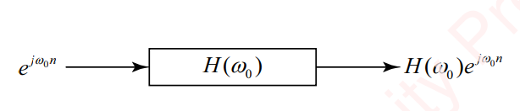

DTFT: herramienta super importante.
Las secuencias tipo $e^{jwn}$ son ortogonales ( valen cero si n es distinto de k):
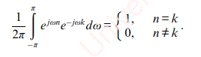
$sinc π(n-k)=\frac{sinπ(n-k)}{π(n-k)}$ → función muy importante y cumple la condición de ortogonalidad, en n=k vale 1, en cualquier otro caso 0.
De este comportamiento de la sinc deriva la definición del impulso como la integral de una exponencial compleja (Foto de abajo).
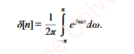
$e^{-jwn} = cos wn - j sen wn$
Transformada → $X(w) = \sum_{n=-∞}^{∞}{}x[n]e^{-jwn}$
Antitransformada → $x[n]=\frac{1}{2π}\sum_{-π}^{π}{}X(w) e^{jwn}dw$
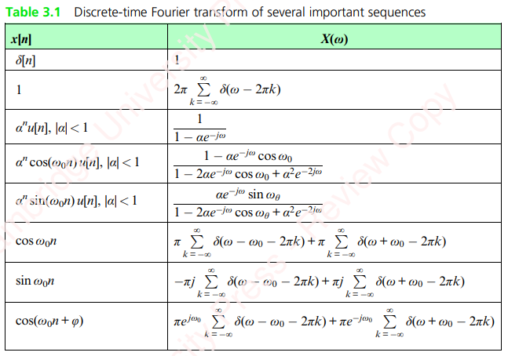
La DTFT es única, es decir, a cada $x[n]$ le corresponde una única $X(w)$.
La DTFT de una constante es un impulso en frecuencia.
Condición suficiente para que exista la DFT: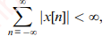Como nosotros trabajamos en discreto, la suma llega hasta N-1 por ende siempre se va a poder calcular la DFT.

Propiedades de la DTFT:
- Si x[n] es X(w) entonces x[-n] es X(-w)
- La DTFT de x*[n] es X*(-w)
- Linealidad→
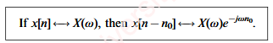
- Desplazamiento→

- Modulación o multiplicación (para cambiar de frecuencia)--> 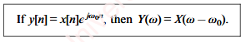
- Convolución en tiempo es multiplicación en frecuencia.
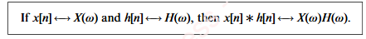
El filtrado es la convolución de dos secuencias en el dominio del tiempo, que equivale a la multiplicación de sus DTFT en el dominio de la frecuencia.
Si me dan h[n] e y[n] y me pide buscar x[n]--> uso $X(w)=\frac{Y(w)}{H(w)}$ y hago la antitransformada.
- Multiplicación: la multiplicación de secuencias en el dominio del tiempo es la convolución en frecuencia.
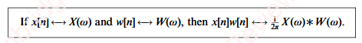
Esto es ventaneo: trunco una señal x[n] por una secuencia finita w[n] en el dominio del tiempo. Cuando ventaneo, desparramo el espectro en el dominio de la frecuencia. El espectro del pulso en tiempo, es un impulso en una única frecuencia, pero al ventanear, hago la convolución en el dominio de la frecuencia con una función que tiene energía en todas las frecuencias, por lo tanto la salida tiene energía en todas las frecuencias.
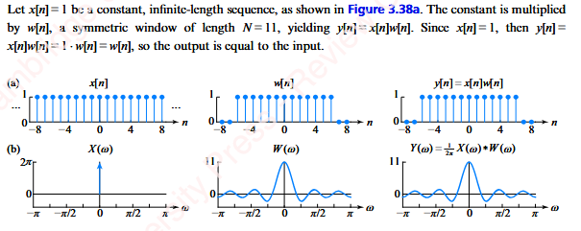
Observo también que la DTFT de una caja es una sinc (y viceversa).
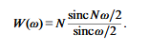
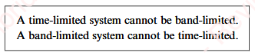
Es importante saber que si el sistema está limitado en tiempo, no estará limitado en frecuencia, y si está limitado en frecuencia, no estará limitado en tiempo.

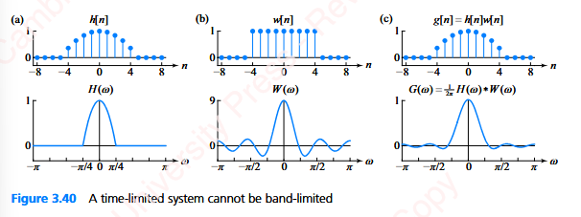
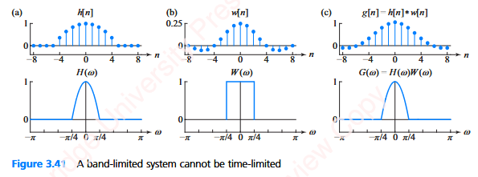

→ Teorema de Parseval: la suma de la energía de la secuencia en tiempo es igual a la integral de la energía en todas las componentes de frecuencia.
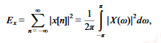
CAPÍTULO 5: FREQUENCY RESPONSE
No me sonó nada.

CAPÍTULO 6: A/D AND D/A CONVERSION
Teoría de sampling y reconstrucción de la señal.
Para el sampling, se seleccionan valores de una señal contínua en instantes de tiempo que son múltiplos enteros de ts. Para ello, se multiplica la señal por un tren de impulsos de período ts y se obtiene la señal muestreada xs(t).
→ Teorema de muestreo o sampling: una señal contínua x(t) puede reconstruirse a partir de sus muestras xs(t) si la señal tiene ancho de banda limitado y si se muestrea “rápido”. Tener ancho de banda limitado implica que la señal tiene energía en un espectro limitado (un conjunto de frecuencias).

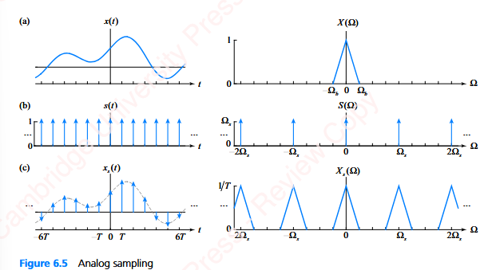

La frecuencia de sampling se define como fs = 1/ts. Pensar cómo recuperar x(t) a partir de xs(t) es lo mismo que pensar cómo recuperar X($Ω$) de Xs($Ω$). Debo dejar la componente de base y eliminar las réplicas→ filtro con un filtro pasa bajos.

→ Nyquist: define muestrear “rápido”. Explica que la frecuencia de muestreo debe ser mayor al doble de la frecuencia de la señal. A partir de este teorema surgen los conceptos de oversampling, undersampling y critical sampling.
Si sampleo exacto en la frecuencia de Nyquist, estoy haciendo critical sampling. El filtro pasa bajos que tengo que usar es exacto (ideal) porque las réplicas están pegadas unas a las otras. No es posible prácticamente.
Si sampleo por arriba de Nyquist, estoy haciendo oversampling. Las réplicas están muy separadas entre sí, por lo que se puede recuperar la señal cómodamente con un filtro pasa bajos.
Si sampleo por debajo de Nyquist, hago undersampling. Las réplicas se solapan, por lo que no es posible reconstruir la señal. Este fenómeno, en el que la señal está distorsionada luego de su reconstrucción, se llama aliasing. Las componentes altas de la frecuencia de las réplicas se meten o doblan dentro del ancho de banda de la componente principal, por lo que no se pueden distinguir de las componentes frecuenciales bajas.

La potencia de una señal está definida por su varianza ${ σ}_{x}^{2}$ y el signal-to-noise ratio se define como
$$SNR = 10\log_{10}\frac{Pseñal}{Pruido}$$
Para subir el SNR debo aumentar la cantidad de muestras N, puedo hacer oversampling.

Effective Number Of Bits (ENOB) = $\frac{SNR - 1.76}{6.02}$

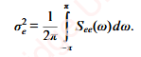
Power Spectral Density (PSD) es la transformada de Fourier de la autocorrelación del ruido de cuantización. Especifica cómo se distribuye la potencia del ruido en frecuencia.

Pruido =

El oversampling reduce el ruido de cuantización de un conversor A/D (lo que equivale a incrementar el SNR).

CAPÍTULO 7: FINITE IMPULSE RESPONSE FILTERS
Métodos basados en ventaneo.
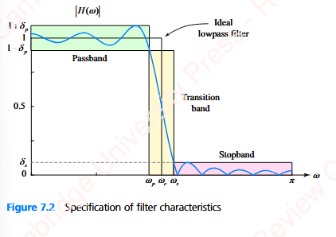
Los filtros pasa bajos son las cajas en frecuencia, en tiempo son sincs.

Ventana rectangular: es como no tener ventana. Su transformada es la sinc periódica. Tiene lóbulo principal y lóbulos secundarios. Al multiplicar la respuesta al impulso ideal (una sinc) .
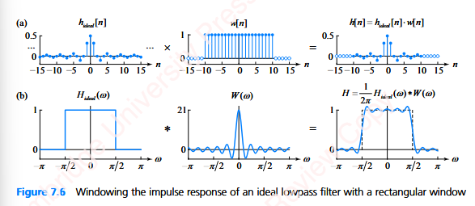
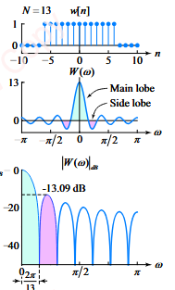

Si aumento la longitud de la ventana rectangular, el filtro se vuelve más cuadrado disminuyendo la banda de transición. Pero los lóbulos secundarios permanecen fijos y esto no puede mejorarse aumentando la cantidad de muestras N. Tengo que usar otra ventana. La ventana rectangular tiene el lóbulo principal angosto, lo que implica una buena resolución en frecuencia pero lóbulos secundarios altos, que hacen que su atenuación fuera de banda sea mala.

Ventana Hamming: su primer lóbulo secundario está mucho más atenuado comparado con el de la ventana rectangular. En realidad, todos sus lóbulos secundarios son similares entre sí y de menor magnitud que los de la ventana rectangular. Su lóbulo principal, sin embargo, es más ancho que el de una ventana rectangular de la misma longitud.
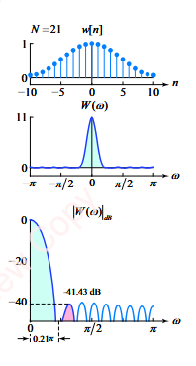
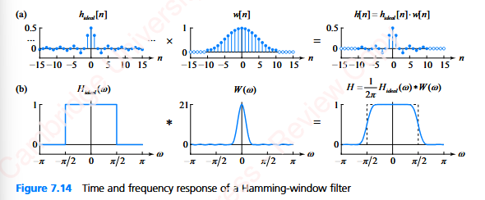

Por sus lóbulos secundarios de menor magnitud, la ventana Hamming constituye un buen atenuador de frecuencias fuera de banda en un filtro FIR. Pero tiene un lóbulo principal más ancho, por lo que su banda de transición es más amplia. El ancho del lóbulo principal, al igual que con la ventana rectangular, disminuye al aumentar la cantidad de muestras N, pero la magnitud de los lóbulos secundarios permanece casi fija.

Ventana Blackman: Es un híbrido entre la ventana Hamming y la ventana Hann. La magnitud del primer lóbulo secundario es menor (como la Hamming), pero los lóbulos secundarios decrecen.

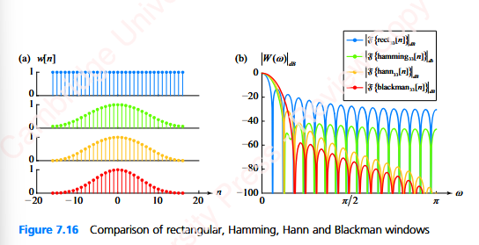

Observo que la rectangular y la hamming tienen discontinuidades en sus extremos, pero la Hann y la Blackman no. Cuanto más angosto es el lóbulo principal, mayor es la magnitud de los lóbulos secundarios.

Ventana Flattop: tiene un lóbulo principal ancho, pero con un tope extremadamente plano. Permite medir la amplitud de una frecuencia pura con muy poca distorsión en la magnitud. Tiene lóbulos secundarios más altos que la Blackman. Sirve para realizar análisis espectral.

En el diseño de filtros FIR mediante ventanas existe un compromiso entre el ancho de la banda de transición y la atenuación en la banda de rechazo. Si bien ventanas como la Hamming ofrecen una mejor atenuación fuera de banda que la rectangular, logran esto a costa de un lóbulo principal más ancho, lo que se traduce en una transición menos abrupta. Para obtener la misma anchura de transición que con una ventana rectangular, se requiere un mayor orden del filtro (longitud N), lo cual incrementa el costo computacional. Por ello, una estrategia práctica es elegir primero la ventana que cumpla con las especificaciones de atenuación en la banda de rechazo y, posteriormente, ajustar N para alcanzar el ancho de transición deseado.

CAPÍTULO 8: INFINITE IMPULSE RESPONSE FILTERS
Tienen un costo computacional menor que los filtros FIR, son más rápidos, pero pueden ser inestables.

No me sonó ninguno de los temas. ¿Invarianza al impulso?

CAPÍTULO 9. FILTER ARCHITECTURE
No me sonó ningún tema.

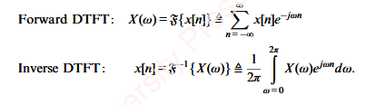
CAPÍTULO 10: DISCRETE FOURIER TRANSFORM (DFT)

La DTFT está limitada al mundo real, a lo contínuo. Para pasar a lo digital está la discrete Fourier transform (DFT) que, dada una secuencia finita x[n] de longitud N (con n entre cero y N-1), me permite reconstruir x[n] completamente solo con N valores de la DTFT (samplea la DTFT).

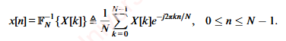
La reconstrucción de la señal x[n] se hace utilizando la inverse discrete Fourier Transform (IDFT):

La DFT y la IDFT (con los algoritmos de FFT) son esenciales para el estudio de las señales en el ámbito digital. La DFT se usa para hacer análisis espectral, donde la energía de una señal se descompone en sus componentes individuales de frecuencia.

La ortogonalidad de las secuencias exponenciales complejas ($e^{-\frac{2πkn}{N}})$ hace que la DFT y la IDFT sean la inversa una de la otra. Al igual que la DTFT, la DFT es periódica con período N. Para reconstruir x[n] mediante la IDFT, el tamaño de la DFT debe ser mayor o igual a la longitud de x[n].

→ DFT de algunas señales básicas:
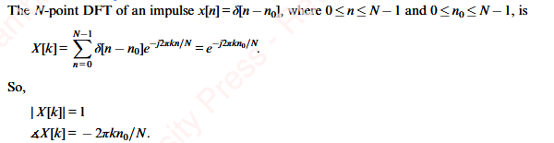
- Impulso:

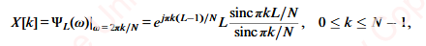
- Pulso: sinc periódica.

- Constante: se analiza como un pulso. Es una sinc periódica que para k=0 da N y para el resto, cero.
- Exponencial compleja:

- Sinusoidal: par de impulsos. La DFT es la DTFT sampleada a múltiplos de fs/N. Cuando la frecuencia de la sinusoidal es un múltiplo de fs/N (por ejemplo fs k/N, entonces hay dos valores no nulos de DFT, uno en fs k/N y otro en fs(N-k)/N.
Cuando la frecuencia de la sinusoidal no es un múltiplo de la resolución espectral (fs/N), la DFT no son dos impulsos, sino que tiene energía en los N valores de k (desparramo espectral).
Concepto importante→ resolución espectral (fs/N)

→ Propiedades de la DFT:
- Linealidad (otra vez):

- Complejo conjugado:
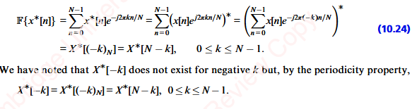

- Simetría: concepto que permite el desarrollo de algoritmos FFT. En secuencias reales x[n] = x*[n], por lo tanto sus transformadas son iguales X[k] = X*[N-k]. Las secuencias reales de longitud N, ya sea par o impar, requieren N elementos de memoria en tiempo y en frecuencia, cuando las secuencias complejas requieren de 2N elementos en ambos dominios.
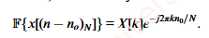
- Circular shifting:

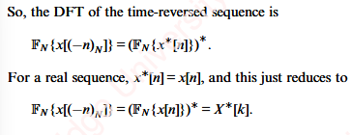
- Circular time reversal:

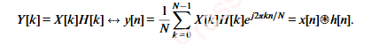
- Convolución circular:

Aplica acá también que la multiplicación en tiempo es la convolución en frecuencia.

- Teorema de Parseval:
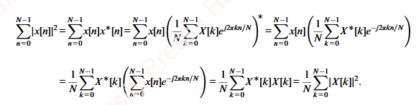

→ Aumentar resolución en tiempo y frecuencia:
- Zero-padding: si lo aplico en el tiempo aumento la resolución espectral. Consiste en agregar ceros al final de la secuencia temporal h[n]. No cambia la información de la señal ni su contenido espectral. Lo que sí cambia es la resolución en frecuencia cuando calculas la FFT: la transformada se interpola, dando una representación más suave y detallada de la respuesta en frecuencia. Importante: no aumenta la resolución real del filtro, solo "rellena" los puntos entre frecuencias. Permite samplear la DTFT más refinadamente en frecuencia, en múltiplos de fs/N.
Si lo aplico en frecuencia, obtengo upsampling en tiempo. Se agregan ceros a la secuencia espectral H[k], lo que equivale a interpolar la respuesta al impulso en el tiempo. Se obtiene una versión del filtro con más muestras pero sin cambiar su contenido espectral.

CAPÍTULO 11: FAST FOURIER TRANSFORM (FFT)
Es una implementación computacional eficiente de la DFT. Se la divide en pequeñas partes y, aprovechando las propiedades de periodicidad y simetría, se computan rápidamente (Gauss la inventó, qué tipo).
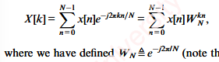

Calcular la DFT tiene orden de complejidad N^2, pero la FFT logra bajar este orden al dividir la DFT en pequeños grupos de DFTs, que requieren de un número menor de operaciones complejas. Algorítmicamente se ven como “mariposas”.
Utiliza el concepto de Decimation in Time: divide la secuencia de entrada en el dominio del tiempo en dos partes: las muestras de índice par y las de índice impar. Esto permite expresar la DFT de longitud N como la combinación de dos DFTs de longitud N/2. Este proceso se repite recursivamente hasta llegar a DFTs de tamaño 2, que son muy fáciles de calcular. Así, la complejidad baja de O(N^2) a O(N log N).

→ Bit reversal: El bit reversal es un reordenamiento de los datos de entrada (o de salida, según la implementación) en el que los índices se escriben en binario y luego se invierten los bits. Es una parte esencial en muchas implementaciones de la FFT para que el cálculo siga el patrón correcto de combinaciones. Se hace para que las operaciones de las mariposas en la FFT se realicen de manera ordenada y eficiente, sin necesidad de reacomodar contínuamente los datos.

Así como existe el Decimation in Time, también existe el Decimation in Frequency, donde se divide la DFT de salida en pares e impares en frecuencia. Matemáticamente, se reorganiza la fórmula de la DFT para calcular primero combinaciones de las muestras y luego separar los resultados en dos DFTs más pequeñas. Ambos métodos logran bajar el costo computacional y la complejidad.

Como vi antes, para aumentar la resolución de la DFT es necesario samplear con mayores valores de N. Se complementa con zero-padding. Aplica para FFT (se indica en sus parámetros la longitud).
La FFT permite hacer convolución rápida.

CAPÍTULO 14: SPECTRAL ANALYSIS (al fin!!)
Es el proceso de medición, estimación y caracterización de las componentes frecuenciales de una señal, tanto determinísticas como probabilísticas.
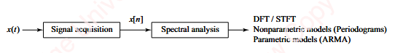
En medicina→ estas técnicas se usan para imágenes con ultrasonido.

Hay dos problemas fundamentales que dificultan la medición del espectro de frecuencias (tanto determinísticas como probabilísticas), que son el data windowing y frequency sampling.
Si se toma una señal sinusoidal de longitud infinita y de frecuencia constante, es fácil obtener su caracterización espectral, pues tiene toda su potencia concentrada en dos frecuencias y se tiene la DTFT que permite analizar la señal con mucha precisión en el dominio de la frecuencia. No obstante, no es posible estudiar una señal de longitud infinita y no se puede usar directamente la DTFT, sino que hay que usar las transformadas sampleadas (DFT o FFT).

→ Efectos espectrales del ventaneo
Las señales que se miden son finitas en duración, es decir, es necesario truncar la señal o ventanearla en tiempo para obtener una porción de la misma (recordar que una señal limitada en tiempo no puede tener ancho de banda limitado a la vez). Entonces, ¿qué longitud de señal tomo? ¿Cómo mido el contenido espectral de una señal que varía con el tiempo?

Tomo señal multiplicada por ventana de longitud N que la trunca.
El efecto de ventanear es introducir ambigüedad en el dominio frecuencial, que puede ser mitigada si se incrementa la longitud de la ventana o se adopta otra.
Cuando se dice que la ventana introduce ambigüedad en frecuencia, se refiere a que la energía de una frecuencia f0​ ya no está concentrada únicamente en ese punto, sino que se distribuye alrededor (por la convolución con W(ω). Esto genera incertidumbre entre amplitud y frecuencia exacta: lóbulos principales más anchos → peor resolución (no puedes distinguir frecuencias muy cercanas) y lóbulos secundarios más altos → más fuga (energía “invade” otras frecuencias).
En otras palabras, al cortar la señal en el tiempo estamos perdiendo información perfecta en frecuencia: nunca se puede conocer con exactitud la amplitud y frecuencia al mismo tiempo.
Los efectos del ventaneo dependen de la forma y la longitud de la ventana seleccionada.

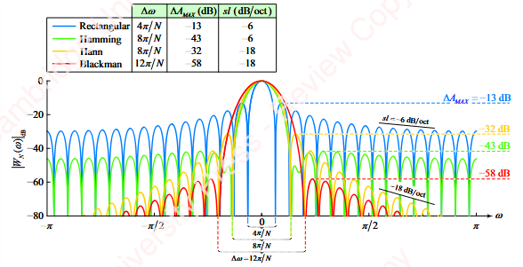
Spectral spread: el efecto del ancho del lóbulo principal al limitar la resolución de las componentes espectrales cercanas en frecuencia.
Spectral leakage: la energía fuera de banda de las componentes espectrales (los lóbulos secundarios) que crean un piso de ruido que limita la medición de componentes espectrales de baja amplitud.

Desparramo espectral: ocurre cuando una señal no es periódica en la ventana de análisis o no tiene un número entero de ciclos en la duración de la FFT. En otras palabras, cuando tomas una ventana finita de una señal que idealmente sería infinita, la energía espectral se “desparrama” hacia frecuencias adyacentes, en lugar de concentrarse en un único bin de frecuencia. Si f0​ no coincide exactamente con un múltiplo de la resolución en frecuencia Δf=fsN, entonces la energía de f0​ se distribuye en varios bins cercanos.

A medida que disminuye la separación entre frecuencias (Delta w) los lóbulos principales de las ventanas aplicadas se solapan y es difícil establecer las componentes frecuenciales individuales. Entonces, la resolución espectral (la mínima separación entre tonos) depende del ancho del lóbulo principal de la ventana. Al aumentar la longitud de la ventana, el ancho del lóbulo principal disminuye, pero la amplitud de los lóbulos secundarios permanece casi igual. El efecto del spectral leakage puede modificarse con la elección de una ventana diferente.

Además de los problemas introducidos por el windowing, al samplear el espectro en diferentes frecuencias usando la DFT también se generan otros obstáculos. La longitud de la transformada determina la resolución espectral fs/N. Para aumentar la resolución espectral en la DFT se usa el zero-padding (no cambia la transformada, sino que aumenta la cantidad de puntos de sampleo para la DFT).

La mayoría de los sistemas reales son random, es decir, probabilísticos (la salida no es certera o fácil de predecir). Se busca estimar las características de la señal frente a la presencia de ruido. hay dos categorías de técnicas de estimación espectral:
- Métodos espectrales no paramétricos: no necesitan saber nada de la señal a analizar, es decir, no tienen un modelo o estructura para los datos.
- Métodos espectrales paramétricos: estiman los parámetros en base a modelos diseñados para tal fin.

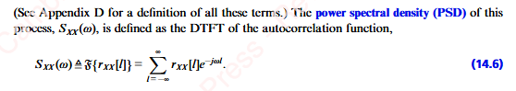
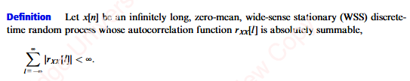
→ Periodograma: hace un link entre cosas que se pueden medir a partir de la señal finita (como la DFT) y lo que no se puede medir, que es la densidad espectral de potencia del proceso random que acompaña a la señal.

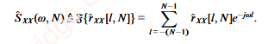
Como no tengo en realidad una secuencia de datos infinita y tampoco conozco la función de densidad de probabilidad para calcular la autocorrelación y, luego, su verdadera transformada, debo ESTIMAR la densidad espectral de potencia.

Esto es el periodograma: un estimador de la verdadera densidad espectral de potencia basado en N mediciones sampleadas de x[n]. Otra forma de definirlo es:

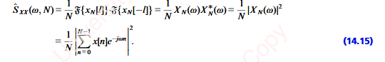

Hay dos cosas que permiten decir si un estimador es bueno o no: su sesgo y varianza.
- Sesgo: la diferencia entre el valor esperado (la media) del estimador y el valor verdadero de lo que busca estimar.
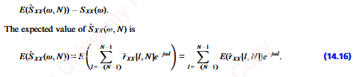

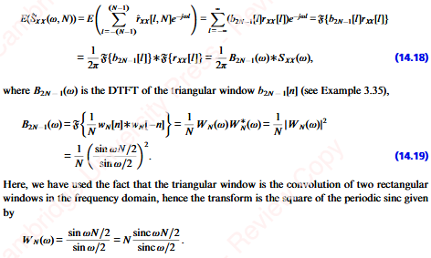

A medida que la longitud de la señal aumenta, en el límite cuando N tiende a infinito del cuadrado de la DTFT de una secuencia converge a la densidad espectral de potencia. Se dice, entonces, que el estimador está asintóticamente insesgado.

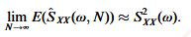
- Varianza: el estimador es consistente si su varianza se acerca a cero cuando N tiende a infinito. A medida que aumenta la cantidad de datos, el estimador se vuelve mejor (disminuye la dispersión de los datos sampleados).
→ Método de Bartlett: es un método que sirve para encontrar un estimador insesgado y consistente. Está motivado por el hecho de que, si se promedian M mediciones no correlacionadas de una variable aleatoria para formar la media muestral, la varianza de esta media disminuye en proporción a M.
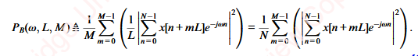
Supongamos que tenemos una secuencia de datos aleatorios x[n] de longitud N. En el método de Bartlett: dividimos x[n] en M segmentos contiguos y no superpuestos x[n+mL], con 0≤m<M, cada una de longitud L=N/M. Así, la longitud total de la secuencia cumple N=L⋅M. Luego, se calcula el periodograma de cada una de las M tramas. Promediamos estos periodogramas para formar el periodograma promediado de Bartlett:

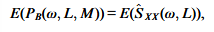
El valor esperado del periodograma promediado PB(ω;L;M) es el mismo que el del periodograma de un solo bloque:

por lo tanto, también es asintóticamente insesgado cuando L→∞.
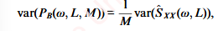
Suponiendo que los periodogramas de diferentes bloques son estadísticamente no correlacionados y de igual varianza, la varianza de la suma de M periodogramas es 1/M veces la varianza del periodograma de un bloque. Es decir:

Como consecuencia, la varianza del estimador tiende a cero cuando M→∞.
Frente a la presencia de ruido (la densidad espectral de potencia del ruido es su varianza), si tengo un único periodograma M de igual longitud L que N, el periodograma final presenta un pico marcado, pero una varianza grande. Si incremento la cantidad de periodogramas promediados M y disminuyo su tamaño L (manteniendo N igual), la resolución espectral empeora, pero la varianza mejora→ hay relación inversa entre una buena resolución espectral y una baja varianza.

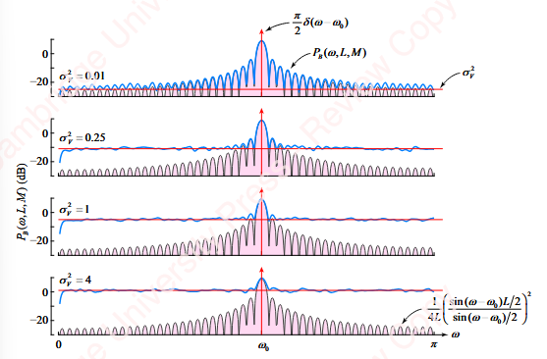
Mientras el ruido agregado es bajo, el desparramo espectral por los lóbulos secundarios es dominante. Si se incrementa el nivel de ruido, los lóbulos secundarios quedan atenuados, hasta que se ve un solo pico.

Periodograma modificado (otra ventana que no es la rectangular):
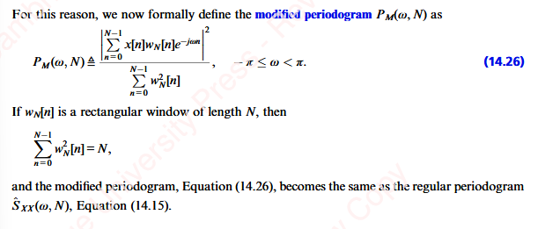
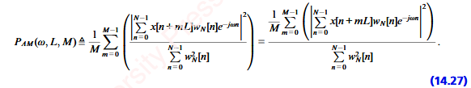
Es insesgado pero no consistente. Para hacerlo consistente se usa el periodograma modificado promediado.

→ Método de Welch: es una técnica para promediar periodogramas para reducir su varianza. es equivalente a hacer el periodograma modificado promediado, pero se divide la secuencia de datos x[n] en M tramos de longitud L que se solapan en D puntos. En cada tramo los datos se multiplican por una ventana y se calculan y promedian los periodogramas para formar el de Welch:
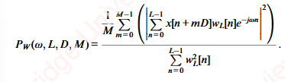

Es un estimador insesgado y consistente para la densidad espectral de potencia (es como una super técnica que integra el periodograma, método de Bartlett, el periodograma modificado y el periodograma modificado promediado).

→ Correlación $Γ(m)=\sum{}x[n]y[n+m]$

→ Método de Blackman Tukey: el método parte de una idea clave: la densidad espectral de potencia (DSP o PSD) de un proceso x[n] es la transformada de Fourier de su función de autocorrelación Rxx[k].
$$S_{xx}(f) = \sum_{k=-∞}^{∞}{}R_{xx}[k]e^{-j2πfk}$$
Pero como en la práctica tenemos muestras finitas, debemos estimar la autocorrelación de la señal, truncarla con una ventana para reducir efectos de ruido y transformarla a frecuencia con una DFT/FFT.
A partir de N muestras de la señal x[n], se calcula la autocorrelación estimada:
$$\hat{R_{xx}}[k]=\frac{1}{N}\sum_{n=0}^{N-|k|-1}{}x[n]x[n-|k|],$$
con -(N-1) <= k <= N-1
Es una función discreta y finita (sólo tenemos datos hasta N). Para evitar problemas de estimar la autocorrelación hasta retardos muy grandes (donde la estimación es ruidosa), se multiplica por una ventana simétrica w[k] de longitud M:
$$\underline{R_{xx}}[k] = w[k] \hat{R_{xx}}[k]$$
Ejemplos de ventanas: rectangular, Hamming, Blackman, etc. Esto reduce la varianza, pero introduce sesgo (se pierde información de retardos grandes).
Se calcula la transformada discreta de Fourier (DFT) de la autocorrelación truncada:
$$\hat{S_{xx}}(f) = \sum_{k=-M}^{M}{}\underline{R_{xx}}[k]e^{-j2πfk}$$
Ese resultado es la estimación espectral de la señal.
Al truncar la autocorrelación, estamos suavizando el espectro → menos varianza, pero menos resolución. La forma de la ventana controla el compromiso entre resolución espectral y reducción de ruido. Se puede ver como un promediado espectral, pero hecho en el dominio del tiempo antes de pasar a frecuencia.

Entonces,
- Bartlett:
  - Promediado de periodogramas con segmentos no solapados.
  - Divide la señal en segmentos iguales, no solapados, calcula el periodograma de cada segmento y los promedia.
  - La varianza se reduce a medida que se toman más segmentos, pero la resolución espectral disminuye porque son segmentos más cortos.
- Welch:
  - Es una mejora de Bartlett: usa solapamiento y ventanas.
  - Se divide la señal en segmentos solapados, multiplica cada segmento por una ventana, calcula el periodograma de cada segmento y los promedia.
  - Tiene un mejor compromiso varianza/resolución. La ventana reduce fugas espectrales.
  - Tiene mejor resolución espectral que Bartlett con la misma cantidad de datos.
- Blackman-Tukey:
  - Utiliza la autocorrelación truncada y una ventana.
  - Estima la autocorrelación muestral, la multiplica por una ventana para truncar retardos y calcula la FFT de la autocorrelación truncada.
  - Truncar la autocorrelación implica suavizar, por lo que disminuye la varianza, pero la resolución espectral disminuye de acuerdo a la longitud del truncamiento.
  - Método indirecto de estimar PSD.

PRESENTACIÓN DE MARIANUX
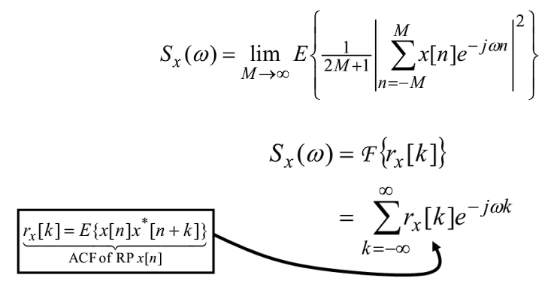
Hay dos problemas: se hace una única realización, por lo que no tengo una serie de valores para hacer el valor esperado, y tengo muestras finitas, por lo que no puedo hacer una FFT infinita.
De esta forma, hay dos estrategias:
- Hacer la DFT de la señal y promediar.
  - Periodograma
  - Periodograma modificado (con ventana)
  - Bartlett (promedio de periodogramas)
  - Welch (promedio de periodogramas ventaneados)
- Estimar la autocorrelación promediando y después calcular la DFT.
  - Blackman-Tukey

→ Periodograma: como vimos, hay dos problemas: no puedo hacer el límite y no puedo conocer el valor esperado. El periodograma hace otra cosa.
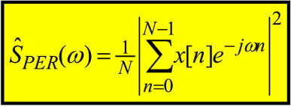

El estimador tiene que estar insesgado o, por lo menos, asintóticamente insesgado y la varianza tiene que ser pequeña o, por lo menos, asintóticamente pequeña.
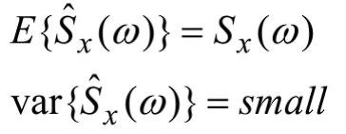

El periodograma está asintóticamente insesgado (lo del límite), la varianza no decrece al incrementar N y tiene fluctuaciones rápidas.
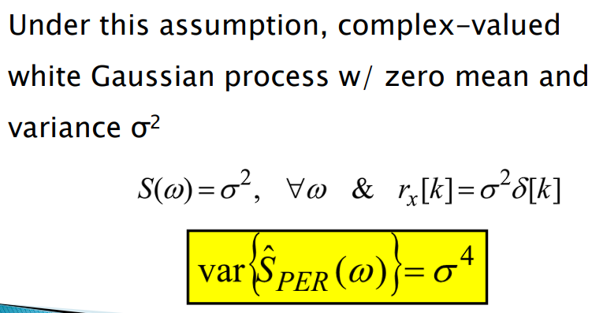

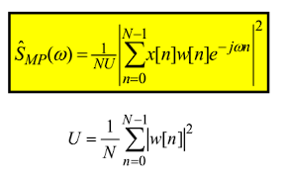
→ Periodograma modificado: tiene menor sesgo (es asintóticamente insesgado) y tiene casi la misma varianza que el periodograma tradicional.

→ Bartlett: la señal de longitud N se corta en k bloques que no se solapan de longitud L.
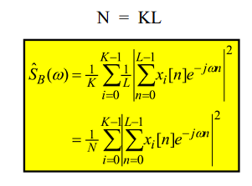

Se considera un proceso ergódico: “El promedio temporal de una sola realización, si el proceso es ergódico, es igual al valor esperado del proceso.” Un proceso ergódico es aquel donde una sola señal larga contiene la misma información estadística que el conjunto completo de realizaciones.
Al promediar, mejora la varianza, pero al tener bloques más cortos, disminuye la resolución espectral.
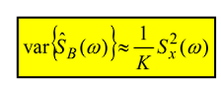

Observación: ventanear reduce el sesgo y promediar reduce la varianza.

→ Welch: toma la observación y fabrica su método. Es un periodograma ventaneado y promediado. Usa un solapamiento del 50%.
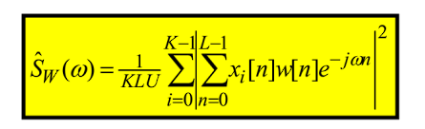

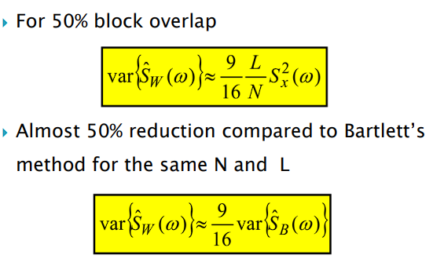

S E G U N D O P A R C I A L
CAPÍTULO 4: TRANSFORMADA Z
• Generalización de la DTFT: La Transformada Z es una herramienta fundamental que permite el análisis de señales y sistemas en el dominio de la frecuencia, especialmente útil cuando la secuencia de tiempo discreto h[n] no es absolutamente sumable (requisito para que exista la DTFT). Modifica la transformada de Fourier agregándole un grado de libertad más para manejar casos donde la secuencia h[n] diverge.
La modificación principal que se le hace a la DTFT es multiplicar la respuesta al impulso h[n] por una secuencia $r^{-n}$ donde $r$ es un número real, que yo elijo para que la secuencia $h[n]r^{-n}$ sea absolutamente sumable.
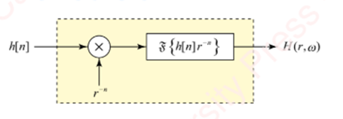
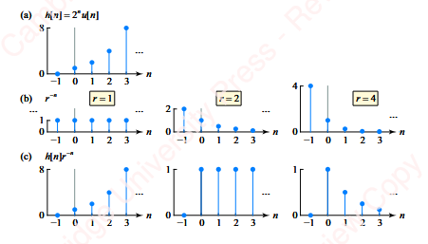
Ejemplo:

Luego se calcula la transformada de Fourier de la siguiente manera, definiendo el número complejo z.
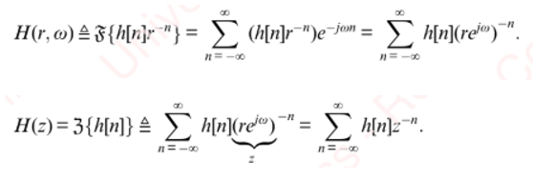
H(z) se llama Transformada Z bilateral si se considera la sumatoria desde -infinito a +infinito, y unilateral si se considera desde cero a +infinito y h[n] es causal. Para muchos casos la unilateral representa una serie geométrica que converge a una región determinada por el polo más alejado del origen en el plano z.
La región de convergencia de H(z) → valores continuos en el plano z donde H(z) existe.
- Singularidades de H(z): Polos y Ceros
La transformada z H(z) puede expresarse como una división de dos polinomios.
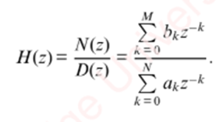
Notar que se puede multiplicar y dividir por z^{k} para obtener exponentes positivos cuando sea conveniente (para sacar las singularidades, lo es).

- Ceros: valores de z en el plano z para los cuales H(z)=0, se hallan fácilmente buscando las raíces del polinomio N(z), pero se deben considerar los ceros implícitos que están en $z=±∞$, que ocurren cuando H tiende a cero o, lo que es lo mismo, cuando D(z) tiende a infinito.
- Polos: valores de z en el plano z para los cuales H(z) → infinito, se hallan fácilmente buscando las raíces del polinomio D(z) o cuando N(z) → infinito (implícitos).

- Diagramas de polos y ceros
Se grafica la región de convergencia con los polos y ceros, además del círculo unitario.

- Secuencias right-sided
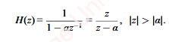
La siguiente figura muestra secuencias de la forma h[n]=a^{n}u[n] con a>0, los polos están del lado derecho, una sucesión monótona.
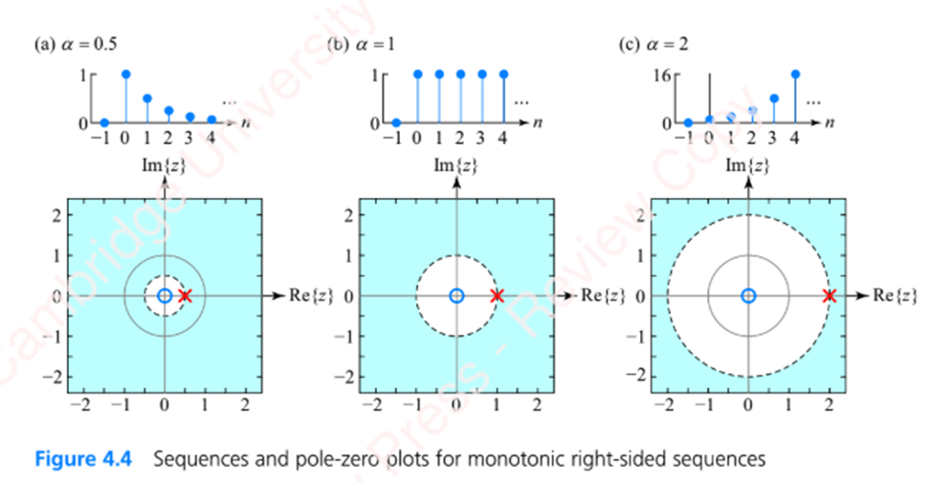
La siguiente figura es con a<0, los polos están del lado izquierdo, una sucesión alterna (no son monótonas).
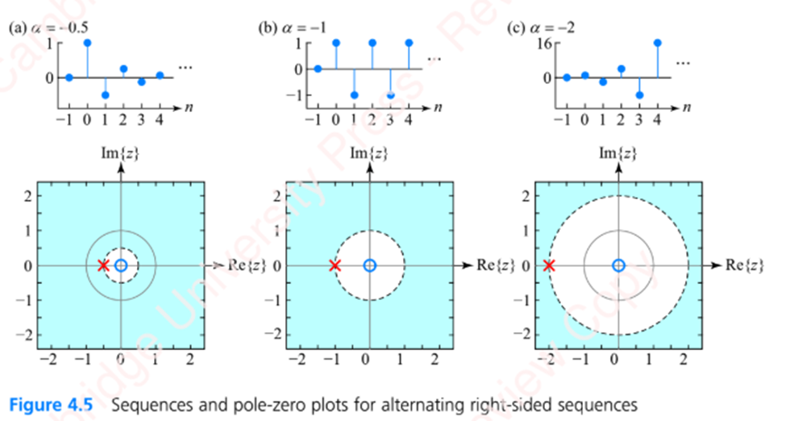
Estas secuencias son right-sided, lo que implica que existe un tiempo $n_{o}$tal que h[n]=0 si $n<n_{o}$. Es decir, su región de convergencia es el exterior de un círculo cuyo radio está marcado por un polo (diferencia importante).
En general, si los polos están afuera del círculo unitario, la respuesta es divergente (región de convergencia no incluye el círculo unitario) y si los polos están dentro del círculo unitario, la respuesta es convergente. Si están exactamente en el círculo unitario, la respuesta no converge ni diverge.

- Secuencias left-sided
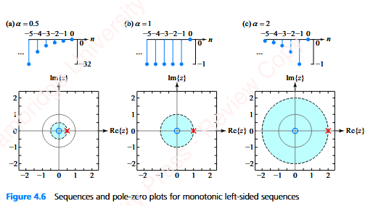
La siguiente figura muestra secuencias para $h[n]=-a^{n}u[-n-1]$ con a>0.

La siguiente figura es con a<0, son secuencias que alternan.

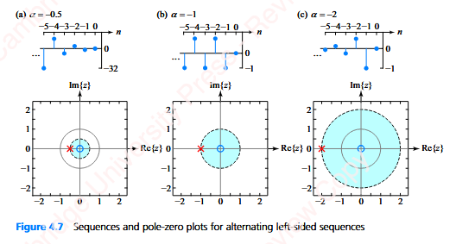
Estas secuencias son left-sided porque son anti-causales, lo que implica que existe un tiempo $n_{o}$tal que h[n]=0 si $n>n_{o}$.
La única diferencia entre las right-sided y left-sided es la región de convergencia, pues sus transformadas z son iguales, los polos y ceros se ubican en los mismos puntos.
LECCIÓN IMPORTANTE: no alcanza con conocer la expresión de H(z) para describir completamente la transformada de la secuencia, sino que también necesito conocer la región de convergencia.
La DTFT es simplemente la transformada z pero evaluada en $z=e^{jω}$, es decir, en el círculo unitario $\left|z\right|=r=1.$ Entonces, si la región de convergencia de H(z) incluye al círculo unitario, la DTFT $H(ω)$ existe. Además, como $H(ω)$ existe, el sistema es estable (estabilidad de sistemas LTI, cap. 3).
- Ceros y polos múltiples
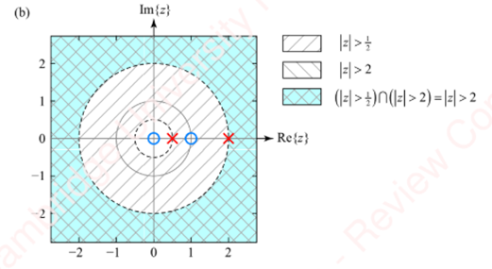
Secuencias de lado derecho: Si la secuencia tiene más de un término (ej: x[n]=x1[n]+2 x2[n]) entonces su comportamiento será determinado por el término que crece más rápidamente. Los polos y ceros de x[n] serán los polos de x1[n] y de x2[n].
- La región de convergencia va desde el polo más alejado del origen hasta el infinito.
- La región de convergencia no puede incluir un polo (están sobre la línea punteada), pero sí puede incluir ceros.
- Una secuencia de lado derecho es causal si la cantidad de polos es mayor o igual que la cantidad de ceros.
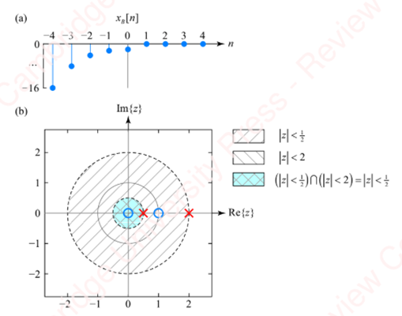
Secuencias de lado izquierdo: Si la secuencia tiene más de un término (ej: x[n]=x3[n]+2 x4[n]) entonces su comportamiento será determinado por el término que decrece más rápidamente cuando n tiende a infinito.
- La región de convergencia va desde el polo más cercano al origen hasta el origen.

Obs: existen secuencias que son sumas de secuencias de lado derecho y de lado izquierdo cuya región de convergencia es un anillo, delimitado por dos polos. Son secuencia double-sided. Estas son convergentes si las regiones de convergencia de ambas secuencias se solapan y existe la transformada z. Cuando esto no sucede, no hay transformada z (pues no existe región donde pueda estar) y la secuencia total no converge.
→ Si me dan el gráfico de polos y ceros, la región de convergencia y un valor de $H(z_{0})$, puedo encontrar la expresión completa de H(z) (a partir del plot).

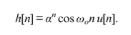
- Polos y ceros complejos
Consideremos la secuencia:

La escribimos como la suma de dos términos
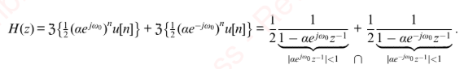
Como los módulos son idénticos, los dos términos tienen la misma región de convergencia |z|>|a|, entonces
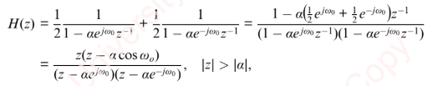

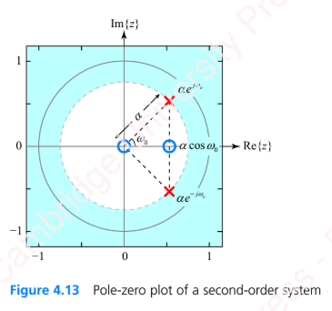
La posición de los polos y los ceros en este caso dependen de los parámetros $a$ y $ω_{0}$.
- Aumentar a mueve los polos y ceros respecto al origen (aumenta distancia).
- Si a<1 el sistema converge para cualquier valor de $ω_{0}$; si a>1, la respuesta diverge y no existe la DTFT.
- Aumentar $ω_{0}$ corresponde a mover los polos alrededor del círculo de radio a (varía el ángulo).

- Transformada z de sistemas FIR

Los polos de un sistema FIR están todos ubicados en z=0, por lo que la región de convergencia es todo el plano z. Esto implica que la región de convergencia incluye al círculo unitario → todo sistema FIR es estable.
Obs: para un pulso de longitud N=8, los ceros están ubicados en múltiplos de $\frac{2π}{N}$.
- FIR de fase lineal
Estos sistemas pueden tener respuestas al impulso simétricas o antisimétricas, pares o impares. (el cuadro ese de tipo I, II, III y IV).
Los filtros pasa bajos construidos con técnicas de ventanas (como Hamming, Hann y Kaiser) tienen respuestas al impulso simétricas, y lo mismo ocurre con los filtros pasa altos y pasabanda que se obtienen a partir de ellos mediante transformaciones. En cambio, las respuestas antisimétricas producen filtros pasa altos y pasabanda.
En los sistemas FIR de fase lineal:
- Los polos sólo pueden estar en el origen. Los ceros deben ser reales o complejos conjugados.
- Los ceros deben aparecer en posiciones conjugado-recíprocas en el plano z (si tiene cero en $z_{0}$, tiene que haber otro cero en $\frac{1}{z_{0}^{*}}$).
- El producto de ceros es 1 o -1.
Entonces, los ceros de estos sistemas:
- Son reales y están en z=+-1.
- Son reales en posiciones recíprocas sobre el eje real.
- Son pares complejos conjugados sobre el círculo unitario.
- Son cuatro ceros (dos pares de complejos conjugados) en posiciones fuera del círculo unitario.
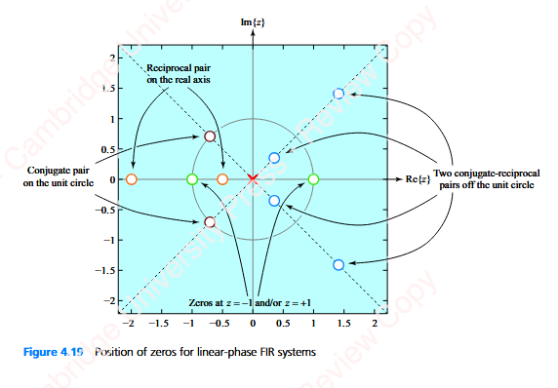
- Transformada z inversa
¿La vimos?
- Propiedades de la transformada z
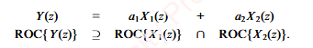
→ Linealidad: dadas dos secuencias x1[n] y x2[n] con sus respectivas transformadas z, si quiero formar y[n] = a1 x1[n] + a2 x2[n], entonces,

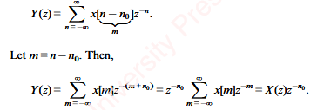
La región de convergencia suele ser la intersección de regiones de convergencia de las dos secuencias, pero, a veces, puede ser mayor.
→ Shift: si tengo y[n]= x[n - n0],
Y(z) tiene los mismos polos y ceros que X(z), excepto en z=0.

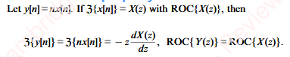
→ Derivada:

→ Time-reversal:
Esta es útil para calcular la respuesta de respuestas al impulso left-sided.
→ Convolución: si $y[n]=x[n]*h[n]$, entonces Y(z) = X(z)H(z).
Esta propiedad nos permite resolver tres problemas:
- Filtrado: puedo obtener y[n] haciendo la transformada de z inversa de Y(z) (conozco x[n] y h[n], hago transformada de cada una, las multiplico y obtengo Y(z))
- Identificación del sistema: puedo averiguar h[n] sabiendo que $H(z)=\frac{Y(z)}{X(z)}$
- Desconvolución: de la misma forma que antes puedo obtener x[n].

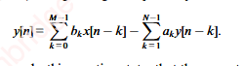
- Ecuaciones en diferencias lineales con coeficientes constantes (LCCDE)
El valor presente de y[n] depende de los valores presentes y pasado de la entrada, y de valores pasados de la salida, escalados con sus respectivas constantes.
Si todos los $a_{k}$ son cero, la salida solo depende de los valores pasados y presentes de la entrada⇒ es la ecuación de un sistema FIR.
Si los $a_{k}$ son distintos de cero, la ecuación pertenece a un sistema IIR. (Hay algunas consideraciones → ver si la entrada es cero, si las condiciones iniciales para y[n] son cero, etc.)
Si le aplicas la transformada z a estas ecuaciones, obtenes $H(z)=\frac{Y(z)}{X(z)}$
- Filtro inverso
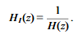
Quiero pasar x[n] por un filtro y después, a la salida y[n] quiero pasarla por otro filtro que me devuelva x[n]. Implica que

Un sistema causal y estable H(z) solo puede tener una inversa causal y estable si todos los polos y ceros de H(z) están dentro del círculo unitario y si el número de polos y ceros es el mismo.

CAPÍTULO 5: FREQUENCY RESPONSE
$H(ω)$ es H(z) evaluada en $z=e^{jω}$.
Para analizar $H(ω)$ y determinar su módulo | $H(ω)$| y fase $< H(ω)$, es posible utilizar el método analítico, sabiendo que
$| H(ω)|=\sqrt{{Re}^{2}+{Img}^{2}}$
$$< H(ω)=arctg(\frac{Img}{Re})$$
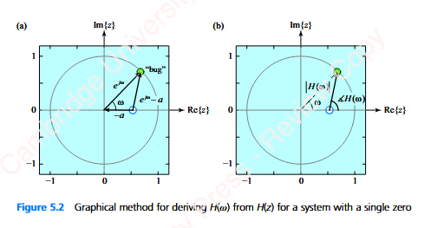
O se puede usar el método gráfico, si $H(ω)=e^{jω}-a$ (respuesta con un solo cero real) ,

Si el cero se ubica en el semiplano derecho, H(z) es un filtro pasa altos. Si se ubica en el semiplano izquierdo, es un filtro pasa bajos.
Si el sistema solo tiene un polo real, si se encuentra en el semiplano derecho, H(z) es un filtro pasa bajos; si está en el semiplano izquierdo, es un filtro pasa altos.
En el caso de que H(z) tenga múltiples ceros y polos reales o complejos, el tipo de respuesta depende de la combinación de valores.
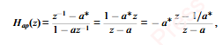
- Filtro pasa-todo
Analizando la respuesta en frecuencia $H(ω)$, su módulo es 1 para todo $ω$.
Teóricamente, estos filtros nos permiten saber si el módulo de la respuesta en frecuencia es único para un sistema con cierta transformada z, o si existen múltiples sistemas que tienen el mismo módulo. → La respuesta es que los sistemas pueden tener el mismo módulo de respuesta en frecuencia, pero sus fases van a ser distintas.
Por lo tanto, estos filtros se usan para cambiar la fase de otro sistema, sin alterar el módulo de la respuesta en frecuencia.
- Sistemas con retardo de fase mínimo
De todos los sistemas cuyo módulo de respuesta en frecuencia es el mismo (diferentes fases), aquel con todos los polos y ceros dentro del círculo unitario recibe el nombre de sistema con mínimo retardo de fase, y lo cumple para todas las frecuencias. Estos sistemas tienen inversas causales y estables (si el propio sistema ya lo es) y la energía está más concentrada al principio de la secuencia.
Por el contrario, cuando todos los ceros están fuera del círculo unitario, su retardo de fase es máximo.

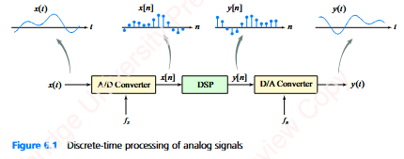
CAPÍTULO 6: A/D AND D/A CONVERSION

Una señal analógica x(t) se samplea con un ADC para formar una secuencia de tiempo discreto x[n]. La señal se procesa digitalmente, generando una salida y[n], que se convierte, nuevamente, a una señal analógica con un DAC.
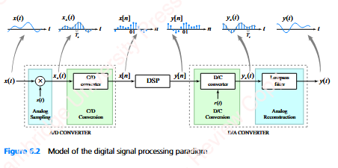
El ADC puede entenderse como una etapa donde se samplea la señal analógica y una etapa donde se convierte de continuo a discreto. El DAC también puede pensarse como dos etapas separadas: una donde se convierte de discreto a continuo y otra donde se realiza la reconstrucción de la señal analógica generada.

- Sampleado analógico y reconstrucción (primera y última etapa del total)

Para el sampling, se seleccionan valores de una señal contínua en instantes de tiempo que son múltiplos enteros de ts (período de muestreo). Para ello, se multiplica la señal por un tren de impulsos de período ts y se obtiene la señal muestreada xs(t). Todos los valores que no se encuentran a múltiplos de ts de la señal original se pierden, pero ambas señales (original y xs) contienen la misma información, lo que permite, luego, su reconstrucción.

→ Teorema de muestreo o sampling: una señal contínua x(t) puede reconstruirse a partir de sus muestras xs(t) si la señal tiene ancho de banda limitado y si se muestrea “rápido”. Tener ancho de banda limitado implica que la señal tiene energía en un espectro limitado (un conjunto de frecuencias).



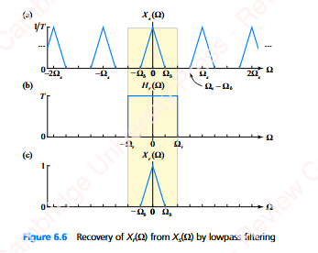
La frecuencia de sampling se define como fs = 1/ts. Pensar cómo recuperar x(t) a partir de xs(t) es lo mismo que pensar cómo recuperar X($Ω$) de Xs($Ω$). Debo dejar la componente de base y eliminar las réplicas→ filtro con un filtro pasa bajos. En el dominio de la frecuencia se ve como:
El filtro pasa bajos usado es ideal, lo que yo necesito de mi filtro para que funcione bien es simplemente que su ancho de banda sea mayor que el ancho de banda de la señal, pero menor que la primera frecuencia donde comienza a aparecer la réplica adyacente. De esta manera, recupero bien la señal.
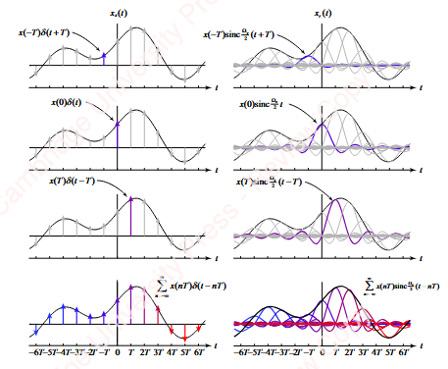
En el dominio del tiempo, el filtro pasa bajos es una sinc y como la señal xs(t) son muchos impulsos escalados y desplazados de acuerdo a la señal original, la salida de pasar esta señal por el filtro es la suma de muchas sincs desplazadas → me da la señal total.

→ Nyquist: define muestrear “rápido”. Explica que la frecuencia de muestreo debe ser mayor al doble de la frecuencia de la señal. A partir de este teorema surgen los conceptos de oversampling, undersampling y critical sampling.
Si sampleo exacto en la frecuencia de Nyquist, estoy haciendo critical sampling. El filtro pasa bajos que tengo que usar es exacto (ideal) porque las réplicas están pegadas unas a las otras. No es posible prácticamente.
Si sampleo por arriba de Nyquist, estoy haciendo oversampling. Las réplicas están muy separadas entre sí, por lo que se puede recuperar la señal cómodamente con un filtro pasa bajos.
Si sampleo por debajo de Nyquist, hago undersampling. Las réplicas se solapan, por lo que no es posible reconstruir la señal. Este fenómeno, en el que la señal está distorsionada luego de su reconstrucción, se llama aliasing. Las componentes altas de la frecuencia de las réplicas se meten o doblan dentro del ancho de banda de la componente principal, por lo que no se pueden distinguir de las componentes frecuenciales bajas.
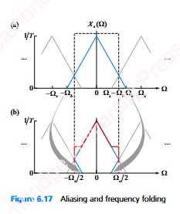
- Convertir de tiempo continuo a discreto y viceversa
El conversor C/D produce una secuencia de tiempo discreta x[n] cuyo n-ésimo valor es el área de xs(t) cuando t = n*ts. Se pierde el valor de ts, lo único que importa es el índice n que indica el orden de cada muestra. → no importa el ts, la señal adentro es la misma.
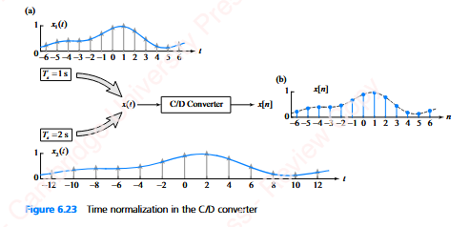
La frecuencia discreta $ω$ es igual a la frecuencia continua $Ω$ normalizada por la frecuencia de muestreo $Ω_{s}$ y multiplicada por $2π$.
El conversor D/C toma la secuencia y[n] y la convierte en un tren continuo de impulsos ys(t), con los impulsos separados en múltiplos de ts y escalados por los valores de la secuencia y[n]. Como no tengo el tiempo de muestreo (pues antes no importaba), tengo que proporcionar uno. → eso me da la diferencia entre las señales que se producen.

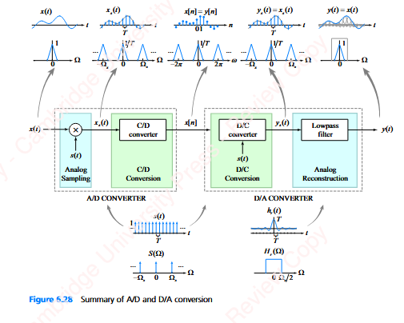
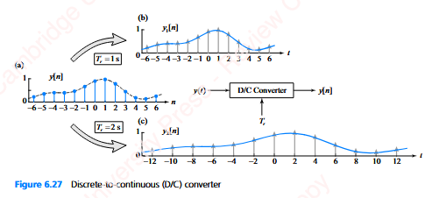
- Filtros de reconstrucción y anti-aliasing

Nosotros estudiamos señales finitas, pero sabemos que una señal no puede ser de tiempo finito y de ancho de banda limitado a la vez, por lo que, en teoría, las señales con las que trabajamos tendrán un ancho de banda infinito → al estar limitados al mundo real, el aliasing siempre va a ocurrir, pero puede ser mínimo si le pongo un filtro anti-aliasing en el medio de la fuente de señal y la entrada al ADC. El objetivo de este filtro es limitar el ancho de banda efectivo de la señal de entrada a menos de la mitad de la frecuencia de muestreo.

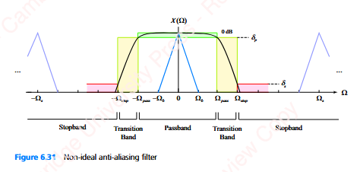
En un filtro no ideal anti-aliasing (pasa bajos) hay una banda de paso y una banda de rechazo. En la banda de paso, el filtro busca tener una respuesta en frecuencia plana y una ganancia cercana a la unidad (es decir, 0 dB). La magnitud de la respuesta en frecuencia del filtro en la banda de paso debe estar entre 0 dB y una atenuación de banda de paso δp​, que generalmente se expresa en dB. La banda de rechazo es la región de frecuencias, en la cual el filtro está diseñado para ser altamente atenuante.

El rango de frecuencias entre estas dos bandas se define como la banda de transición (en un filtro ideal, no existe, es muy abrupta) → cuanto más angosta es la banda de transición, más selectivo es el filtro, pero necesita de más componentes y complejidad para su implementación.

Al hacer el filtro de reconstrucción de la señal en el DAC, te encontrás con el mismo problema, buscás que sea lo más ideal posible. Pero puedo aumentar la frecuencia de muestreo interpolando (upsampling u oversampling), lo que me simplifica el filtro, no necesito que sea tan selectivo.

- Downsampling y upsampling

Esto es lo que explicó de diezmado e interpolación → me permiten cambiar la frecuencia de muestreo.
En el downsampling bajo la frecuencia de muestreo. Se toma una muestra cada D muestras para formar y[n] = x[nD] → la frecuencia de muestreo queda como fs/D (hacer decimation es lo mismo que mostrar en esta última frecuencia). El espectro se expande (entran menos réplicas en el ancho de banda original).

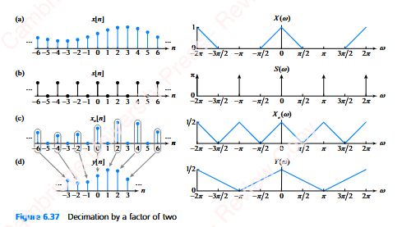
Este diezmado puede llevar a aliasing, si las réplicas se solapan→ Para cumplir Nyquist, debo elegir D de manera que la frecuencia de muestreo sea fs > 2D$f_{señal}$ ($ω_{bw}<\frac{π}{D}$). Para evitar que esto suceda, dado que muchas veces no puedo modificar el ancho de banda de la señal o la frecuencia de muestreo, puedo poner un filtro discreto anti-aliasing que restrinja el ancho de banda de la señal.

Upsampling es la interpolación que aumenta la frecuencia de muestreo: se insertan U-1 ceros entre cada punto de x[n], la paso por un filtro pasa bajos y obtengo y[n], como si la señal hubiese sido sampleada a una frecuencia de Ufs.
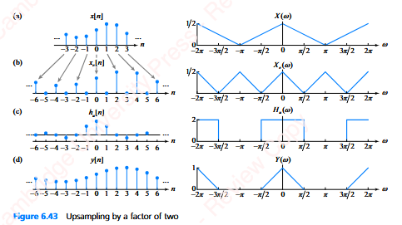
Observo que entran más réplicas dentro del ancho de banda original.
También, combinando ambos métodos, puedo hacer resampling: si hago downsampling y después upsampling → necesito dos filtros pasa bajos (uno a la entrada y otro a la salida). Si hago upsampling y después downsampling → los dos filtros pasa bajos me quedan en cascada (puedo hacer combineta de los dos y armar uno solo).
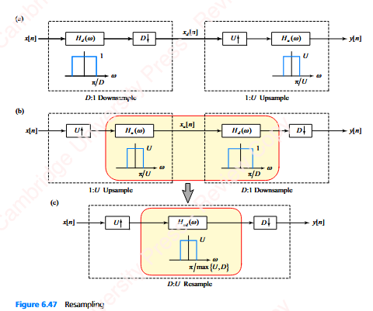

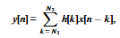
CAPÍTULO 7: FINITE IMPULSE RESPONSE FILTERS
Filtros FIR tienen respuestas al impulso de duración finita

Estos filtros son siempre estables, se pueden diseñar para obtener cualquier tipo de respuesta en frecuencia y son de fase lineal.

- Filtros FIR de fase lineal
Dependiendo del tipo de filtro FIR (I, II, III, IV), se obtiene una respuesta en frecuencia diferente.

donde $A(ω)$ es la amplitud que incluye la suma de cosenos (si h[n] es simétrico) o senos (si h[n] es antisimétrico) y la parte exponencial evidencia la fase lineal.
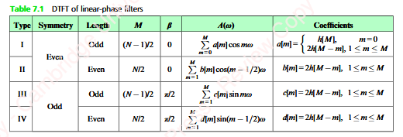
Los filtros de tipo I: no tienen valores definidos de magnitud $A(ω)$para $ω=0$ y $ω=π$, por lo que pueden ser pasa bajos, pasa altos, pasabanda o rechazo de banda.
Los filtros tipo II: $A(ω)$tiene que ser cero en $ω=π$, por lo que es un filtro útil para ser pasa bajos o pasabanda.
Los filtros tipo III: $A(ω)$debe ser cero en $ω=0$ y $ω=π$, por lo que solo puede ser pasabanda.
Los filtros tipo IV: la respuesta es cero en $ω=0$, por lo que sirve como pasa altos o pasabanda.

- Diseño de filtros

- Banda de paso: rango de frecuencias entre 0 y $ω_{p}$ donde la respuesta varía no más de $δ_{p}$ (desde 1, hacia arriba o abajo). $ω_{p}$ es la frecuencia de banda de paso (frecuencia máxima) y la variación de la respuesta se conoce como el ripple de banda de paso.
- Banda de rechazo: es el rango de frecuencias entre $ω_{s}$ y $π$ donde la respuesta no habría más de $δ_{s}$ desde cero. La variación de la respuesta en esta zona se conoce como el ripple de banda de rechazo.
- Banda de transición: es el rango de frecuencias entre $ω_{p}$ y $ω_{s}$ donde la respuesta pasa de $1-δ_{p}$ a $δ_{s}$. El ancho de esta banda está determinado por ${Δω=ω}_{s}-ω_{p}$.
- Frecuencia de corte: frecuencia a la que la respuesta cae 3 db (filtro analógico) o, en filtros FIR, el punto medio entre la banda de paso y la de stop → $ω_{c}=(ω_{p}+ω_{s})/2$.

Para diseñar el filtro, yo debo especificar los valores de $ω_{p}$, $ω_{s}$, $δ_{p}$ y $δ_{s}$.

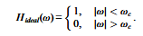
- Filtro pasa bajos ideal
Obviamente, este filtro es hermoso desde donde lo mires según Holton (su banda de paso tiene una magnitud exactamente de 1, no tiene banda de stop, ni de transición, etc.), pero tiene respuesta al impulso infinita, por lo que no existe y es inestable.
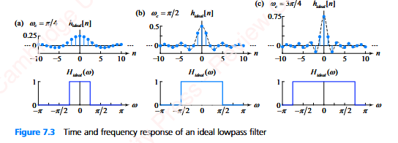
- Diseño por cuadrados mínimos óptimo
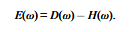
Filtro que se aproxima lo mejor posible al filtro pasa bajos ideal (es finito, causal y estable) → tiene la respuesta al impulso que minimiza el error entre una respuesta en frecuencia deseada $D(ω)$ y la respuesta al impulso $H(ω)$ del filtro que puedo llegar a diseñar.

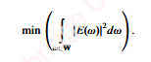
Para hacer esto utilizo el criterio de cuadrados mínimos: busco $H(ω)$ tal que

donde W es un rango de frecuencias que incluye la banda de paso y stop.

→ Ventajas:
- El error al cuadrado suele representar algo físico real, por ejemplo la potencia de ruido. Entonces minimizar el error cuadrático equivale a minimizar un parámetro físico relevante.
- Al elevar el error al cuadrado, las desviaciones grandes pesan mucho más. Es decir, si la diferencia entre lo deseado y lo obtenido es grande en alguna frecuencia, esa diferencia impacta mucho más en el criterio de diseño. Esto obliga al diseño a no “dejar pasar” errores grandes.
- Este criterio conduce a ecuaciones matemáticas manejables. Muchas veces, minimizar el error cuadrático da lugar a soluciones analíticas (de forma cerrada) para ciertas clases de filtros, lo que simplifica el diseño.
Si tomamos W como el rango de frecuencias desde $-π≤ω<π$, minimizar la ecuación de la integral equivale a lo siguiente:
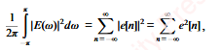
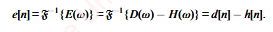
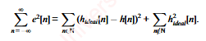
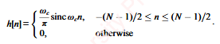

- Métodos de diseño basados en ventaneo

La mayoría de los filtros FIR se hacen modificando la respuesta de un pasa bajos ideal al multiplicar por una ventana w[n]. Los filtros pasa bajos son las cajas en frecuencia, en tiempo son sincs.

→ Ventana rectangular: es como no tener ventana. Su transformada es la sinc periódica. Tiene lóbulo principal y lóbulos secundarios. El ancho del lóbulo principal y de los lóbulos secundarios disminuye si aumenta la cantidad de muestras N, no la magnitud de los lóbulos; ésta siempre está fija.




En el dominio del tiempo, si multiplico un filtro ideal (respuesta infinita) con una ventana rectangular w[n] (longitud finita), obtengo un filtro con respuesta al impulso finita de longitud N. En el dominio de la frecuencia esto se ve como la convolución entre la transformada del filtro (una caja) con la transformada de la ventana rectangular (una sinc).
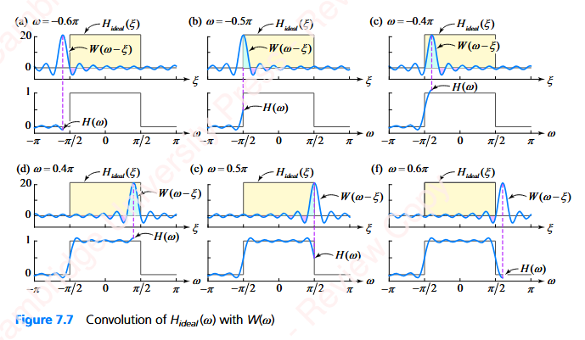
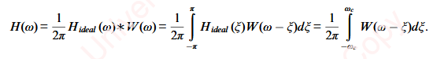
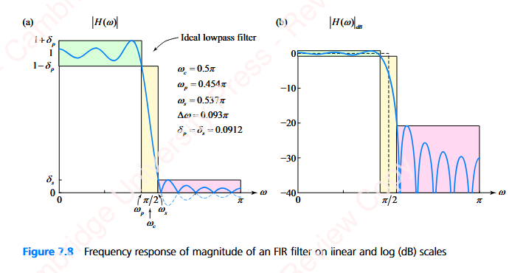
Se diferencia del filtro ideal porque tiene una banda de transición más ancha alrededor de la frecuencia de corte: el ancho es proporcional al ancho de del lóbulo principal de la ventana que, a la vez, es inversamente proporcional a la longitud N ⇒ al aumentar N, espero tener un filtro más severo (menor banda de transición).
Además, tiene ripple tanto en banda de paso como en banda de stop, ya que hace overshoot en banda de paso y undershoot en banda de stop (la magnitud de estos es proporcional al área relativa del lóbulo principal y el primer lóbulo secundario → no dependen de N).
Si dejo fija la longitud N y varío la frecuencia de corte $ω_{c}$, observo que la atenuación de la banda de paso y de stop y el ancho de la banda de transición no varía en función de esta frecuencia de corte. Si dejo fija $ω_{c}$ y varío la longitud N, la banda de transición disminuye a medida que aumento N (el filtro es más selectivo), Sin embargo, la magnitud máxima de la banda de paso y stop es siempre la misma ⇒ el overshoot y undershoot es ejemplo del fenómeno de Gibbs.
→ Importante: aumento longitud N, disminuye banda de transición, por lo que tengo filtro más selectivo. La tolerancia en la banda de rechazo (que determina la peor atenuación fuera de banda del filtro) es siempre constante. No puedo cambiar el ripple de la banda de paso y de stop, pues son inherentes al tipo de filtro.
En filtros con ventanas rectangulares, la atenuación es pobre porque la ventana rectangular trunca abruptamente la respuesta al impulso del filtro pasa bajos ideal (me generan los ripples).

Uso otras ventanas para modificar características del filtro.
→ Ventana Hamming: formada por sumas de cosenos. Esta ventana depende solo de N, no de la frecuencia de corte. Su primer lóbulo secundario está mucho más atenuado comparado con el de la ventana rectangular. En realidad, todos sus lóbulos secundarios son similares entre sí y de menor magnitud que los de la ventana rectangular. Su lóbulo principal, sin embargo, es más ancho que el de una ventana rectangular de la misma longitud.



Por sus lóbulos secundarios de menor magnitud, la ventana Hamming constituye un buen atenuador de frecuencias fuera de banda en un filtro FIR. Pero tiene un lóbulo principal más ancho, por lo que su banda de transición es más amplia. El ancho del lóbulo principal, al igual que con la ventana rectangular, disminuye al aumentar la cantidad de muestras N, pero la magnitud de los lóbulos secundarios permanece casi fija. No tiene ripple en banda de paso ni de rechazo.

→ Ventana Hann: solo depende de N, pero, a diferencia de la Hamming, no tiene discontinuidades en sus extremos (sus lóbulos secundarios decrecen).

→ Ventana Blackman: Es un híbrido entre la ventana Hamming y la ventana Hann. La magnitud del primer lóbulo secundario es menor (como la Hamming), pero los lóbulos secundarios decrecen (como la Hann). Depende solo de N.

Haciendo una comparación entre estas ventanas, observo que la Hamming y la rectangular tienen discontinuidades en sus extremos, las otras dos no. Cuanto menor es el ancho del lóbulo principal, mayor altura tienen los lóbulos secundarios.



Ventana Flattop: tiene un lóbulo principal ancho, pero con un tope extremadamente plano. Permite medir la amplitud de una frecuencia pura con muy poca distorsión en la magnitud. Tiene lóbulos secundarios más altos que la Blackman. Sirve para realizar análisis espectral.

En el diseño de filtros FIR mediante ventanas existe un compromiso: si quiero tener un mejor ancho de la banda de transición (como el de la rectangular) con una buena atenuación en la banda de rechazo (como la ventana Hamming), necesito un mayor orden del filtro (longitud N), lo cual incrementa el costo computacional. Por ello, una estrategia práctica es elegir primero la ventana que cumpla con las especificaciones de atenuación en la banda de rechazo y, posteriormente, ajustar N para alcanzar el ancho de transición deseado.

Si bien estas ventanas son muy útiles para hacer filtros, nada más me permiten controlar un parámetro: la longitud N. En este sentido la ventana Kaiser me permite controlar el ancho de banda de transición y las magnitudes de la banda de paso y de stop (ripple).
Orden del filtro → M = N-1. A medida que disminuyo el ancho de la banda de transición, aumenta M. En estos filtros, la magnitud de la banda de atenuación es menor para dada banda de transición que otros filtros por ventanas.

- Filtros FIR pasa altos, pasabanda y rechazo de banda
Los filtros pasa bajos (que vimos antes) se pueden usar para diseñar filtros pasa altos, pasabanda y rechazo de banda.
Un método es sumando y restando respuestas en frecuencia de filtros pasa bajos con ventanas.
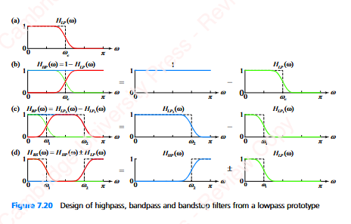
En estos filtros, las características de la banda de paso y stop no serán las mismas que las de los filtros empleados para su diseño, sino que las interacciones entre los lóbulos principales y secundarios de los dos filtros cambian dependiendo de las frecuencias de corte y ventanas utilizadas.

Otro método es mediante la modulación (propiedad de la DTFT). Hay un ejemplo en el Holton, pág. 442.

- Spline y el método de cuadrados mínimos
Sabemos que usar una ventana rectangular minimiza el error cuadrático en un filtro pasa bajos ideal. Pero la ventana es muy bruta para truncar la respuesta al impulso del filtro, lo que en el dominio frecuencial te lleva a ese overshoot y undershoot (ripple en banda de paso y atenuación pobre en banda de rechazo). Las otras ventanas me sacan ese ripple porque son más suaves para truncar en el dominio del tiempo, a costa de una banda de transición más ancha.
Hay dos métodos que se usan para eliminar esa discontinuidad de la respuesta en frecuencia del filtro pasa bajos ideal que los hacen agregando una banda de transición finita.
→ El primer método es por Splines: un spline es una función polinómica que depende de $ω$.
Todos estos filtros son en realidad filtros basados en ventanas, pero acá la ventana es una función sinc elevada a una potencia.
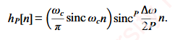
Si la uso así nomás es muy abrupta y no es realizable. Esta respuesta al impulso del filtro spline (P es el orden del spline) debe ser truncada o multiplicada por una ventana para hacerla de longitud finita y shifteada para hacerla causal. → Lo que resulta tiene al menos 5 parámetros que se pueden ajustar para cambiar la forma del filtro (la frecuencia de corte, el orden del spline, el ancho de la banda de transición, la longitud y el tipo de ventana que se usa para truncar).

→ El segundo método es raised-cosine. Me permiten una transición más suave. Se aplican en el dominio de la frecuencia (convolución).
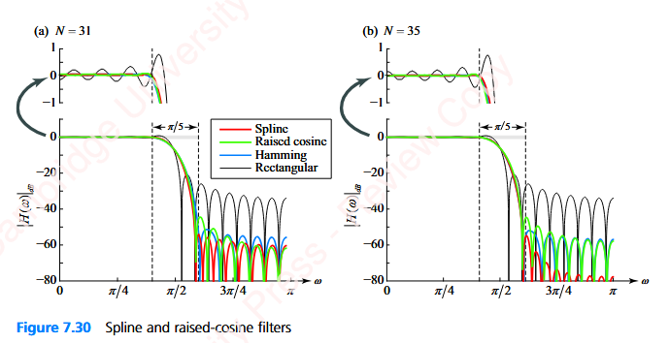

Si comparo el spline con la Hamming veo que tienen similar atenuación (aunque le gana el spline), pero las zonas de transición del spline son más angostas. Si miro la ventana rectangular, tanto el spline como el raised-cosine tienen mejor atenuación en banda de stop y menos ripple en banda de paso, no obstante, la ventana rectangular siempre va a tener mejor banda de transición.

Hasta ahora, todos los filtros hechos (ventana, spline y raised-cosine) se basan en cambiar la respuesta ideal del filtro con una ventana.

- Filtros FIR Frequency-sampled
Son métodos de diseño en el dominio de la frecuencia que me permiten tener más control sobre la forma de la respuesta en frecuencia. Busco una respuesta al impulso h[n] tal que su respuesta en frecuencia $H(ω)$ sea igual a una respuesta en frecuencia deseada $H_{d}(ω)$ para cierta cantidad de puntos N, con el fin de que la diferencia entre ambas sea mínima. En general, entonces, defino la forma deseada del filtro en el dominio de la frecuencia, luego tomo muestras de esa respuesta ideal en un conjunto de frecuencias igualmente espaciadas y aplico la DFT inversa para obtener los coeficientes del FIR en el dominio del tiempo (obtengo h[n]).

Este método de frequency sampling se puede entender como un método de interpolación en frecuencia: yo defino valores discretos de la respuesta en frecuencia (puedo reconstruir la respuesta en frecuencia contínua a partir de muestras) y, al aplicar la DFT inversa, los puntos se transforman en un FIR de espectro contínuo en frecuencia. → Interpolación por sincs.

Otra forma de hacerlo es usando tablas (sé que filtro quiero y busco h[n] en una tabla). Ambas formas requieren que las muestras en frecuencia estén igualmente espaciadas.

Otro método para estos filtros de frequency sampling es con un sistema de ecuaciones (no usan frecuencias igualmente espaciadas).

- Método de cuadrados mínimos para filtro FIR discreto
La mejor respuesta en frecuencia de un filtro de longitud N que se asemeja a una respuesta en frecuencia deseada de longitud P (P>N) es aquella que minimiza el error cuadrático entre ambas en un conjunto de P puntos de frecuencia.
Para hacer esto, diseño un filtro de longitud P mediante alguno de los métodos de frequency sampling (DFT inversa, fórmulas de diseño o sistemas de ecuaciones) y luego lo trunco a N muestras.
Se puede pensar de forma matricial también. → busco los coeficientes de h[n].

El error también puede ser pesado por un factor $W(ω_{k})$ para asignarle pesos a las distintas regiones en frecuencia (agregarles importancia).

- Diseño óptimo de un filtro pasa bajos
Método de Chebyshev u optimización minimax: me permite minimizar el error máximo de la respuesta en frecuencia, lo que hace que cualquier tipo de filtro pueda tener cualquier especificación para la banda de paso y de stop. Se conocen como filtros equiripple porque la banda de paso y stop tienen la misma amplitud de ripple.
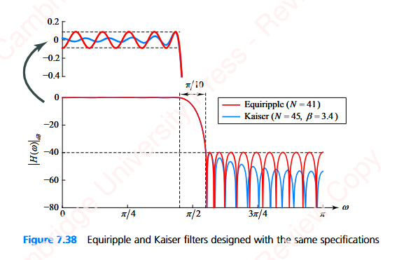

Todos los ripples, tanto en banda de paso como de stop, son de igual amplitud. Para estos filtros equiripple, el orden N necesario para cumplir con los requisitos solicitados para la banda de paso y de rechazo es menor que en cualquier otro diseño de filtro. → Por eso son óptimos. Para diseñarlos se usa el algoritmo de Parks-McClellan (Mariano lo mencionó en clase).

Holton menciona otros dos filtros: diferenciador y Hilbert.

CAPÍTULO 8: INFINITE IMPULSE RESPONSE FILTERS
Ventaja: La principal ventaja es que un filtro IIR diseñado bajo un conjunto de especificaciones generalmente tiene un orden más bajo que un filtro FIR equivalente. Esto implica que los filtros IIR requieren menos operaciones computacionales y menos memoria para su implementación.
Desventajas: A diferencia de los FIR, los filtros IIR realizables intrínsecamente tienen fase no lineal, lo que introduce distorsión de fase. Además, los filtros IIR pueden ser inestables, por lo que se requiere atención cuidadosa a la implementación.
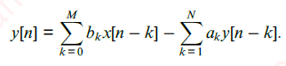
Los filtros IIR causales están definidos por:
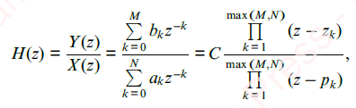
donde $a_{k}≠0$ para algún $k>0$, por lo que estos filtros dependen tanto del valor actual como de valores anteriores (de la entrada y valores pasados de la salida). La función transferencia del filtro se puede expresar como una división de dos polinomios (como se vió en el capítulo de transformada z).

A diferencia de los filtros FIR, los filtros IIR pueden tener polos en cualquier lugar del plano z y su posición le da las características al filtro. Esto también significa que pueden ser inestables si los polos están fuera o sobre el círculo unitario.
Son siempre de fase no lineal porque, para que sea de fase lineal, deben haber ceros en posiciones recíprocas conjugadas en el plano z (Figura 4.19) y, para que esto se cumpla para un filtro IIR, necesariamente deberían haber polos fuera del círculo unitario (sistema inestable).

El diseño de filtros IIR está basado en prototipos analógicos: se basa en la definición de la magnitud del filtro elegido en el dominio analógico, ∣H(Ω)∣, para luego aplicar una transformación y ajustarla a la magnitud de un filtro digital, ∣H(ω)|.

Vos definís tu objetivo en el dominio digital, pero como los prototipos existen en analógico, los mapeás a analógico, diseñás ahí, y después volvés al dominio digital.
Mapear = aplicar una función que lleva un objeto de un dominio a otro.

Teoría de la aproximación (de módulo):
- Butterworth (máxima planicidad)
- Chebyshev (equiripple en banda de paso)
- Chebyshev invertido (equiripple en banda de rechazo)
- Cauer/elípticas (equiripple ambas bandas)
Aproximación de fase: Bessel-Thompson (fase aprox lineal)

Para un filtro pasa bajos:
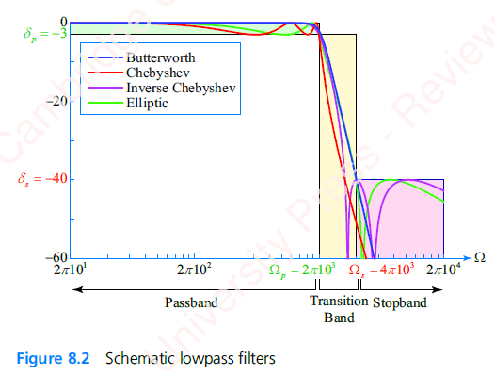

Todos los filtros cumplen con la plantilla de diseño pero tienen respuestas distintas

Una vez que elijo las frecuencias de banda de paso, de stop y atenuaciones correspondientes, debo elegir el prototipo del filtro, mapear lo que ya elegí a parámetros libres del filtro seleccionado y hallar los polos y ceros del filtro.

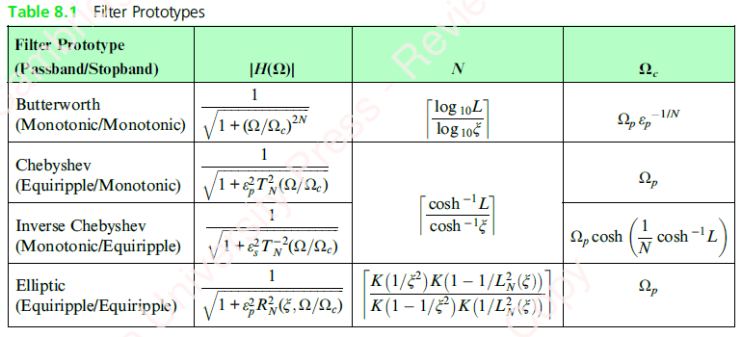

Filtro Butterworth:
Características:
- $\left|H(0)\right|=1$ es decir ${\left|H(0)\right|}_{dB}=0 dB$
- Decrece monótonamente con la frecuencia para cualquier valor de N→ monótona para la banda de paso y la banda de stop.
- Máxima planicidad→ lo más cercano posible a 0 dB en la banda de paso, sus primeras 2N-1 derivadas son cero cuando $Ω=0$
- Depende únicamente de N y de la frecuencia de corte $Ω_{C}$:
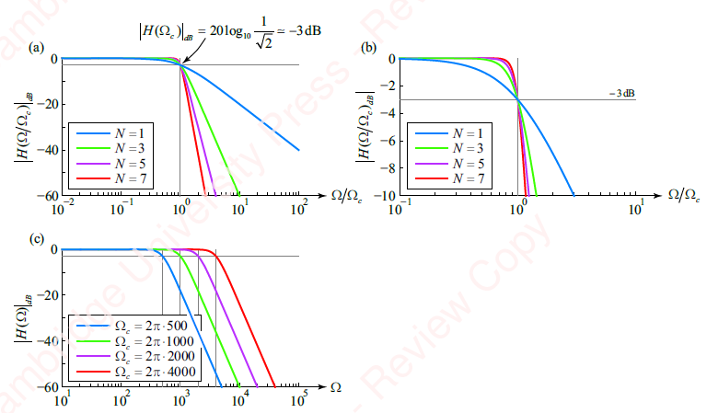
Frecuencia de corte: cuando el módulo baja -3 dB. Para un filtro Butterworth también es donde la potencia de salida es la mitad de la potencia de entrada, pues por encima de la frecuencia de corte, la pendiente de la respuesta se vuelve más empinada a medida que aumenta.

Filtros pasabandas o pasa altos: Debido a que decrece monótonamente con la frecuencia, el menor valor de $\left|H(Ω)\right|$ en la banda de paso será en el borde derecho, es decir, en $Ω=Ω_{p}$, y su mayor valor en la banda de rechazo será en $Ω=Ω_{s}$. Por lo tanto, surgen las siguientes condiciones:
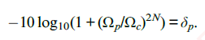
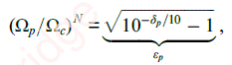
Aca habla del factor de calidad y selectividad que Mariano explicó con circuitos, pero Holton lo hace con los parámetros de la plantilla, creo que no nos sirve.

Para hallar los polos del filtro Butterworth, calculamos primero la Transformada de Laplace. Sabiendo que 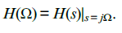y tomando en cuenta que para un filtro real H*(Ω)=H(-Ω):
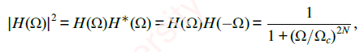
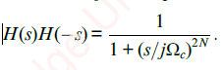

El sistema tiene 2N polos (equiespaciados según Mariano) y ningún cero en el plano s finito. Los polos son:
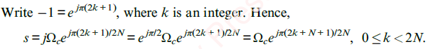
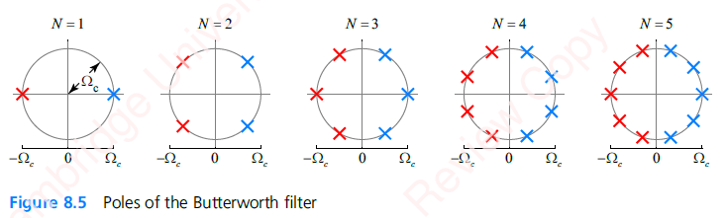
Notar que la mitad de los polos están del lado izquierdo y la otra mitad del lado derecho y, como queremos que el filtro sea causal y estable, elegimos los del lado izquierdo, es decir, elegimos los polos de H(s) y descartamos los de H(-s).
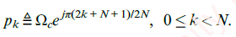 (polos rojos)
Para que H(s=0)=1, la definimos de la siguiente manera:
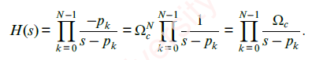
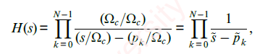
Filtro normalizado: 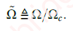

Todos los polos normalizados están sobre el círculo unitario.

Secciones de segundo orden:
(Figura 8.5) Si N es par, H(s) tiene N/2 pares de polos complejos conjugados por lo que los polos $p_{k}$ y $p_{(N-1)-k}$ son conjugados. Si N es impar, hay (N-1)/2 pares de complejos conjugados + un polo en $s=-Ω_{c}$. Por esta razón, un filtro analógico Butterworth puede implementarse con N/2 filtros de segundo orden en cascada (ej: filtro Sallen-Key) y un filtro RC de primer orden si N es impar. Para el filtro normalizado:
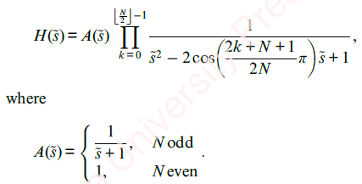
Siendo la etapa de segundo orden de la forma:
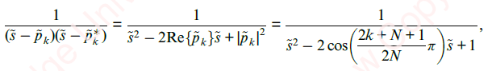
Y la etapa de primer orden:
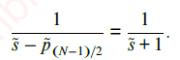
Hay un ejemplo en la pág. 512

Filtro Chebyshev
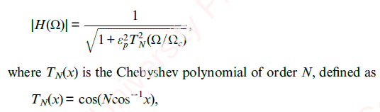
También se lo llama filtro Chebyshev de Tipo I. Siendo $ε_{p}$ el factor de ripple de la banda de paso (relacionado con la atenuación en banda de paso $δ_{p}$), se define como:
- TN se puede expresar como un polinomio (no lo pongo xq no lo vimos tan en profundidad en clase)
- Depende del orden N, de la frecuencia de corte y del factor de ripple.
La magnitud de la respuesta en frecuencia exhibe un equiripple en la banda de paso, es decir, la amplitud máxima de las oscilaciones es constante a lo largo de la banda. En la banda de rechazo es monótona. Es el filtro con menos error máximo entre su respuesta en la banda de paso y la del filtro pasa bajo ideal.
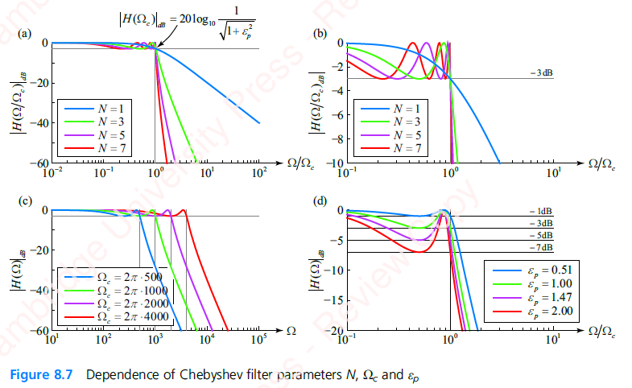
- A mayor N, más oscilaciones habrá en la banda de paso (no afecta a la amplitud), y más empinada la pendiente hacia la banda de rechazo (más angosta la transición).
- La frecuencia de corte siempre es igual a la frecuencia de banda de paso $Ω_{p}=Ω_{c}$.
- Aumentar la frecuencia solo lo desplaza hacia la derecha.
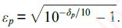
- Aumentar $ε_{p}$ (o $δ_{p}$) aumenta la amplitud máxima de las oscilaciones pero también se hace más empinada la pendiente

Los 2N polos del filtro Chebyshev son: con
Y se ubican en una elipse.
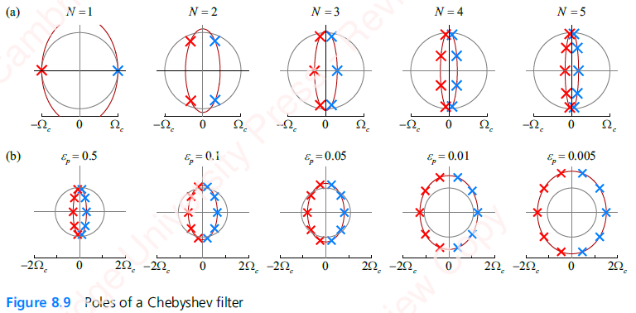

Eligiendo los N polos rojos nuevamente, la H(s) normalizada queda:
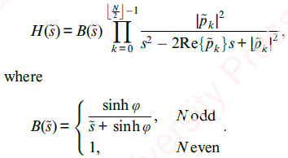

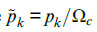

En el plano finito s, este filtro tiene N polos y ningún cero. También pueden expresarse en forma de secciones de segundo orden.

Filtro Chebyshev inverso (tipo II)
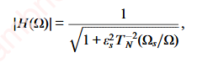
Es una modificación del Chebyshev de tipo I: ahora la respuesta en la banda de paso es de máxima planicidad, pero no me importa si en la banda de stop tiene ripple.
Este filtro depende del orden N, la frecuencia de corte $Ω_{c}$ y el ripple de la banda de stop $ε_{s}$.
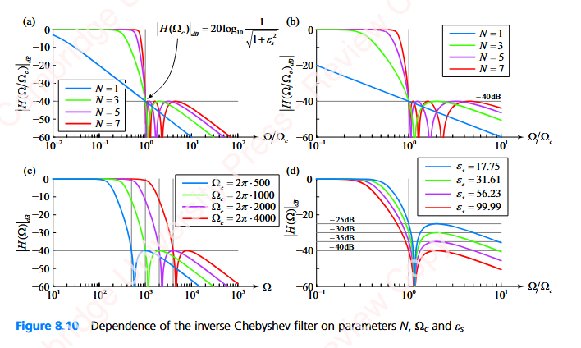

La frecuencia de corte coincide con la frecuencia de inicio de la banda de stop. A medida que incremento N, la caída del filtro se hace más empinada. Además, si aumento la frecuencia de corte, se traslada el gráfico a la derecha.

Tiene polos y ceros en el plano finito s. Los N polos del semiplano izquierdo están en
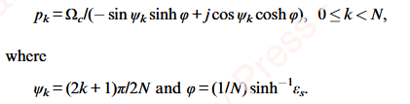

Y lo ceros se ubican en

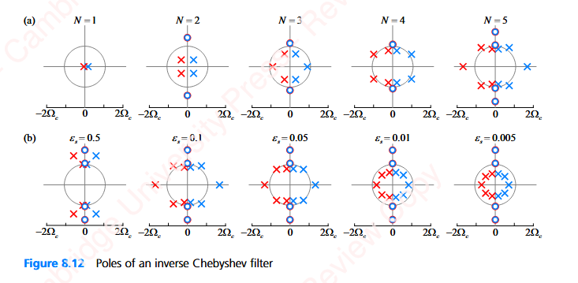

Este tipo de filtros puede representarse como una cascada de secciones de segundo orden más una sección de primer orden si N es impar.

Filtro elíptico o Cauer
Presenta equiripple en banda de paso y en banda de stop. La cantidad de ripple en cada banda puede ser especificada de manera independiente.
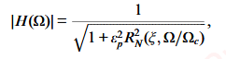
Este es el filtro que tiene la banda de transición más angosta (me permite tener un menor orden N de filtro).
Depende de cuatro parámetros: el orden N, la frecuencia de corte, el ripple de la banda de paso y un factor de selectividad $ξ$.
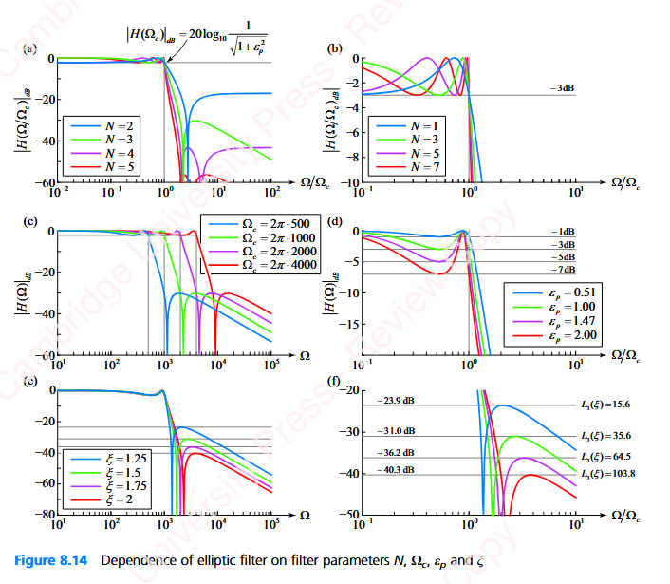
En este filtro, al variar N, cambian el ancho de la banda de transición y la atenuación mínima de la banda de paso.

Esta también tiene polos y ceros en plano finito s.

- Invarianza al impulso

Una vez que ya elegí el prototipo de filtro, tengo que mapear desde los parámetros del filtro discreto hacia el filtro analógico. Hay varios métodos para hacer esto.
→ Método de invarianza al impulso: creo un filtro de tiempo discreto cuya respuesta al impulso viene de samplear una respuesta al impulso muestreada de un filtro analógico. Esto solo puede aplicarse en filtros con ancho de banda muy limitado.
